事业单位D类模拟卷4
第一部分 客观题
一、单选题
1. (2021内蒙古)下列关于第七次全国人口普查工作有关表述不正确的是：
A. 本次普查首次采集普查对象身份证号，以实现与公安、卫健等部门行政记录的比对核查
B. 本次普查采用全面调查的方法，以人为单位进行登记，普查对象可通过互联网自助填报
C. 普查短表包括反映人口基本状况的项目，由全部住户（不含港澳台居民和外籍人员）填报
D. 根据《全国人口普查条例》，人口普查工作每10年进行一次，尾数逢0的年份为普查年度

2. 强化举措推进西部大开发形成新格局，是党中央、国务院从全局出发，顺应中国特色社会主义进入新时代、区域协调发展进入新阶段的新要求，统筹国内国际两个大局作出的重大决策部署。下列关于西部大开发新格局的说法正确的是：
A. 保障好长江、黄河上游生态安全，保护好冰川、湿地等生态资源
B. 到2035年西部地区生态环境、营商环境、开放环境、创新环境明显改善
C. 到2020年西部地区基本实现社会主义现代化
D. 鼓励成都、兰州、西安等加快建设国际门户枢纽城市

3. 为了规范农民工工资支付行为，保障农民工按时足额获得工资，根据《中华人民共和国劳动法》及有关法律规定而制定《保障农民工工资支付条例》。下列说法错误的是：
A. 用人单位实行农民工劳动用工实名制管理
B. 农民工是指为用人单位提供劳动的居民
C. 乡镇人民政府、街道办事处应当加强对拖欠农民工工资矛盾的排査和调处工作
D. 被拖欠工资的农民工有权依法投诉

4. “时代楷模”充分体现“爱国、敬业、诚信、友善”的价值准则，充分体现中华传统美德，是具有很强先进性、代表性、时代性和典型性的先进人物。下列“时代 楷模”与其对应描述错误的是：
A. 其美多吉一守边牧民
B. 朱彦夫一“中国的保尔•柯察金”
C. 南仁东一“中国天眼”发起者
D. 敦煌研究院文物保护利用群体一文物保护

5. “欲粟者务时，欲治者因势”体现了治国理政中的重要思想，下列思想中与这一思想蕴含哲理相同的是:
A. 居安思危，思则有备,有备无患
B. 为政之要，惟在得人,用非其才，必难致治
C. 为政以德，譬如北辰,居其所而众星共之
D. 明者因时而变，知者随事而制

6. (2016全国)关于水利工程或水力发电，下列说法错误的是( )。
A. 葛洲坝是长江上第一座大型水电站
B. 郑国渠修建于战国时期的秦国
C. 阿斯旺水坝建于密西西比河上
D. 挪威的电能主要依靠水力发电

7. (2016全国)关于合金的特点，下列对应错误的是( )。
A. 钛合金—熔点低
B. 钨钢合金—耐高温
C. 硅钢合金—导磁性好
D. 锰钢合金—强度高

8. (2016全国)关于太阳直射，下列说法错误的是( )。
A. 太阳直射北回归线时,南极处于极夜状态
B. 太阳直射南回归线时,地中海地区温和多雨
C. 太阳直射赤道时,全球昼夜平分
D. 太阳直射的最大纬度范围是50度

9. (2016全国)风化作用是指矿物发生分解和破坏的过程。关于风化作用，下列说法错误的是( )。
A. 气候和植被条件可以影响风化作用
B. 风化作用对于土壤的形成有重要意义
C. 水和二氧化碳可以延缓岩石的风化作用
D. 风化作用分为物理风化、化学风化和生物风化

10. (2016全国)下列关于生物演化的说法错误的是( )。
A. “物竞天择，适者生存”表现了自然选择过程
B. 在越古老的地层中，成为化石的生物通常越简单低等
C. 金鱼的大量繁殖是人工选择的结果
D. 两栖类动物出现时间比爬行类动物晚

11. 根据最高检的工作报告显示，从1999年至2019年，“醉驾”取代盗窃成为我国刑事追诉第一的犯罪。下列说法错误的是：
A. 饮酒后驾驶机动车，处暂扣六个月机动车驾驶证，并处一千五百元罚款
B. 醉酒驾驶机动车，吊销机动车驾驶证，依法追究刑事责任
C. 饮酒后驾驶营运机动车，处暂扣六个月机动车驾驶证，十日以下拘留
D. 醉酒的人犯罪，应当负刑事责任

12. 行政复议是建设法治政府的重要抓手,健全行政复议制度是推进国家治理体系和治理能力现代化的必然要求。根据《行政复议法》，下列不属于行政复议的受案范围的是：
A. 小刘对于工商局对其自家酒店的罚款行为不服
B. 财政局工作的小李对其所在单位做出的行政处分不服
C. 小王对公安局对其做出行政拘留的决定不服
D. 小张对行政机关收回其林地使用权的决定不服

13. 为了进一步扩大对外开放，积极促进外商投资，保护外商投资合法权益，规范外商投资管理，推动形成全面开放新格局，2019年3月15日，十三届全国人大二次会议表决通过了《中华人民共和国外商投资法》。下列选项中，关于该法说法错误的是：
A. 国家制定的强制性标准平等适用于外商投资企业
B. 外商投资企业可以依法通过公开发行股票、公司债券等证券和其他方式进行融资
C. 制定与外商投资有关的法律、法规、规章，需要征求外商投资企业的意见和建议
D. 国家对外商投资实行准入前国民待遇加负面清单管理制度

14. 下列诗句中描写的城市位于最南边的是：
A. 赫赫京都千百年，钟灵毓秀萃龙渊
B. 星分翼轸，地接衡庐
C. 千古龙蟠并虎踞，从公一吊兴亡处
D. 晓看红湿处，花重锦官城

15. 下列诗歌按照描写的季节时间先后顺序排列正确的是: ①千山鸟飞绝,万径人踪灭 ②迟日江山丽,春风花草香 ③醉貌如霜叶,虽红不是春 ④荷风送香气,竹露滴清响
A. ①②④③
B. ②④①③
C. ②④③①
D. ②①④③

16. (2016全国)迭代思维，大数据思维……关于互联网思维的众多阐释尤其是实践心得，都有价值。不过，互联网思维并不是万能的救命稻草，抓住了就能________。如果罔顾互联网思维的本质，迷惑于它的表象，盲目套用这个“万能公式”，结果只会________。用好互联网思维，还要洗去它被打扮的妆容，看清“素颜”，需要立足于“互联网给我们带来的改变”去思考，也需要________，从自身的特点来挑选和利用。
依次填入画横线部分最恰当的一项是：
A. 起死回生 适得其反 量体裁衣
B. 化险为夷 事与愿违 随机应变
C. 转危为安 拔苗助长 随遇而安
D. 妙手回春 欲速不达 量力而行

17. (2017广西)海洋承载着世界经济发展与合作共赢的希望，在英语里，“中国”与“瓷器”是同样的拼写，中国那些_______ 的瓷器，最早就是通过海洋这一 _______ 进入了世界各国的橱窗。随着海洋交通的不断发展，逐步形成了全球贸易网络。
依次填入画横线部分最恰当的一项是：
A. 栩栩如生 渠道
B. 巧夺天工 枢纽
C. 流光溢彩 纽带
D. 精美绝伦 通道

18. (2016全国)顾客是企业的争夺对象，理应被企业奉为上帝。如果服务质量差，即使产品本身质量好，顾客往往也会________，因为谁也不愿花钱买气受。相反，如果企业及其推销员、售货员、维修人员真诚地尊重顾客，有时尽管商品价格高一点，或者质量不尽如人意，顾客感到________，也乐于购买，甚至可能再次光顾。
依次填入画横线部分最恰当的一项是：
A. 置之不理 意犹未尽
B. 弃之不顾 盛情难却
C. 避之不及 却之不恭
D. 弃如敝履 于心不忍

19. (2016全国)俗话说“环境造就人”，但也不是说环境决定一切，而是环境能_________ 人们内心的动机。如果一个环境中，人们普遍都在寻求利益，那么身处此境的个人也就难免会______；如果一个环境中，人人讲求公德、道义，那么身处此境的个人也会讲公德和道义，这就是人性的“遇善则善，遇恶则恶”。
依次填入画横线部分最恰当的一项是：
A. 产生 唯利是图
B. 唤醒 近墨者黑
C. 触发 随波逐流
D. 激起 同流合污

20. (2016全国)生态文明源于对发展的反思，也是对发展的________，事关当代人的民生________和后代人的发展空间。中国把生态文明建设放在国家现代化建设更加突出的位置，坚持在发展中保护、在保护中发展，________生态文明体制机制，下大力气防治空气、雾霾和水、土壤污染，推进能源资源生产和消费方式变革，继续实施重大生态工程，把良好生态环境作为公共产品向全民提供，努力建设一个生态文明的现代化中国。
依次填入画横线部分最恰当的一项是：
A. 继承 幸福 保全
B. 提升 福祉 健全
C. 升华 利益 建立
D. 外化 问题 确立

21. 亚当斯密曾经有个_____:“贫困似乎会促进繁殖。”后来加利阿尼也在« 货币论» 中满腹狐疑: “奇怪的是，贫困在达到引起饥馑和瘟疫之前，与其说是_____人口增长，不如说会促进人口增长。”与此相对的是，富裕似乎在使人类寿命延长的同时，导致了出生率下降。而寿命延长，出生率下降，这恰恰成了世界老龄化的_____原因。
依次填入画横线处最恰当的一项是:
A. 猜测 阻止 首要
B. 困惑 妨碍 直接
C. 疑惑 防止 重要
D. 猜疑 阻碍 间接

22. 随中国走向世界的，有________的“中国制造”，也有数以万计的留学者。日久经年，不少昔日的学生成了定居海外的专家学者或商界翘楚。面对人才流失，政府制定“千人计划”，希望以优厚条件劝精英们“________”。
依次填入划横线处最恰当的一项是：
A. 琳琅满目 落叶归根
B. 数不胜数 饮水思源
C. 不计其数 为国争光
D. 美轮美奂 衣锦还乡

23. 从第二十九次队首次进行选址工作开始，到第三十三次队圆满完成选址收尾工作，科考人员付出了长达五年________的努力。尽管过程________，但毫无疑问，中国第五座考察站的诞生，将为中国人更好探索南极打下坚实基础。
依次填入画横线部分最恰当的一项是（ ）
A. 坚忍不拔 顺利
B. 一曝十寒 艰险
C. 锲而不舍 曲折
D. 风餐露宿 艰辛

24. 时下，强人工智能与超人类主义对很多人来说已不是新鲜话题。我们自认是天之骄子，却发现自己无奈地被诸多要素束缚——脑力极限、肉体病痛、资源稀缺导致大部分人必须从事重复性极高的无趣劳动、无法控制自己的精神与情感……到头来，劳碌无为的一生就是我们的________。于是，对科技的乐观，对“进步”的渴求，如脱缰野马般推动________的技术变革。
依次填入画横线部分最恰当的一项是：
A. 痛苦 日新月异
B. 结局 铺天盖地
C. 归宿 翻天覆地
D. 命运 排山倒海

25. 虽然监管手段不可避免的滞后于业态发展，但网络食品不可能一直________在灰色地带。比如食品安全法规定，网络食品交易第三方平台提供者应当对入网食品经营者进行实名登记，________其食品安全管理责任。依法应当取得许可证的，还应当审查其许可证。
依次填入横线部分最恰当的一项是：
A. 徘徊 明确

B. 停留 知晓

C. 搁浅 明晰

D. 逗留 告知

26. (2016全国)市场波动受市场信息披露的影响相当大，决定蔬菜价格的因素包括产量、质量、库存量、出口量等等，而这些信息的披露，向来却由没有超然于具体利益之外的第三方机构主导。一些从业人员在某关键节点上通过发布片面且真假难辨的信息来引导市场情绪，管理部门对此却束手无策。权威的第三方信息披露，本来就需要相关部门出面组织，而做好这样的日常服务，会比出事后再“强化监管”有效得多。
这段文字意在强调在蔬菜交易中：
A. 市场信息披露应引入权威的第三方机构
B. 管理部门应对信息发布渠道强化监管
C. 应限制市场从业人员的信息发布权限
D. 市场信息的披露会直接影响蔬菜价格

27. (2016全国)科学传播理论中有一个欠缺模型，用以描述某类科普活动的动机，大意是指如果公众对某项科学活动不支持，可能是因为对相关知识的了解相对欠缺---因为不懂，所以恐慌。科学家的对策便是对公众进行科学普及，他们坚信一旦公众了解了细节知识，熟悉该门科学及其技术的运作过程，便会相信专家的判断。这类科普行为也有专门的称谓，即“公众理解科学”。这一行为的立场和首要目标受益者实际上是科学共同体，而非公众。
这段文字的关键词可以归纳为：
A. 科学普及、公众理解科学
B. 科学传播理论、欠缺模型
C. 科学共同体、科普行为
D. 科普活动、动机

28. (2016全国)我国古代诗人探索多样的表达形式来体现诗歌的形式美和韵律美，这使古诗英译困难重重。就诗的外型看，每句字数相同与否，使其或呈方阵，或呈长短句式，而英语诗歌的行数和每行的音步数固定，但字数不固定，外型均呈长短句式。英诗虽然有可能译出近似原诗的长短句式，却难以再现古诗的方阵外型，其中的美感就会大打折扣。例如下面的回文诗：“赏花归去马如飞，去马如飞酒力微，酒力微醒时已暮，醒时已暮赏花归”。这首诗仅用十四个字却起到了二十八字的作用，读起来声调和谐，婉转悦耳，极具音乐美感，但这样特殊的诗歌形式在英文中很难找到相对应的表达形式。
这段文字意在强调：
A. 古诗英译造成美感缺失
B. 诗歌翻译要兼顾形式与内容
C. 古诗的形式很难在英译时体现出来
D. 语言差异是诗歌翻译不可逾越的障碍

29. (2016全国)很多作家希望网络文学作品具有普世性，强调艺术性，不仅仅止步于称作网络文学，甚至希望网络文学终归能走向文学。在网络的限制之下，评论界一直有个焦虑，没有发明或者没有创造出一种应对网络文学的方式。从《诗经》到唐诗宋词的传统，思想性、意识性以及现在网络文学所强调的娱乐性，这其中的任何一条标准只要能够达到极致都是好文学。从传统文化里面孕育出的一整套评论方式是不会轻易改变的，能改变的只有今天的评论家面对具体作品的视角和对不同作品的阐释方式。对这段文字的主旨概括最准确的一项是( )。
A. 人们对文字和网络文学的理解存在误区
B. 针对网络文学的评论方式目前尚未形成
C. 网络文学与传统文学评论方式格格不入
D. 评论者对网络文学的评价方式见解不一

30. (2016全国)①近20年来，仿荷叶的人造超疏水表面不断涌现
②水滴在荷叶上形成一个球形，而不是铺展开来，像这样的表面，被称为“超疏水表面”
③这便是荷叶“出淤泥而不染”的原因了
④然而，这项技术由于种种限制，一直未能大规模应用
⑤荷叶这种自清洁性能被称为“荷叶效应”
⑥这种超疏水表面可以有效防止被污水污染，表面的灰尘、杂质也会被雨水带走
将以上6个句子重新排列，语序正确的是( )。
A. ①②⑥④③⑤
B. ②⑥③⑤①④
C. ①⑥④②⑤③
D. ②③①④⑤⑥

31. 汉字激光照排系统采用第四代排字机的激光技术，但要解决字模存贮文字变倍、激光只能逐线扫描而不能逐字扫描等关键问题。其中，汉字字模存贮量是横亘在科学家面前的最大的技术难关。汉字的常用字在3000字左右，印刷用的字体、字号就更多。不同字体和不同字号使印刷用的汉字字头数高达100万个以上，汉字点阵对应的总存贮量竟达200亿位，约合1万6千兆个存储单元。即使制成超容量的巨型磁盘，其缓慢的存取速度和高昂的代价也足以使它丧失使用价值。如果不能另辟蹊径解决汉字字模的存贮问题，研制汉字精密照排系统就会成为一句空话。
下列选项与文段内容相符的一项是：()
A. 进一步简化汉字是解决汉字字模存贮问题的好办法
B. 解决字模存贮问题是研制汉字精密照排系统的前提
C. 汉字精密照排系统的最大障碍在于缺少大容量磁盘
D. 解决字模存贮问题后汉字精密照排系统就可以面世

32. 美国的法律条文一般都写得很细，哪些允许、哪些不允许，规定得比较清晰。教育也当如此，做好日常生活的细节，才是最有效的教育，让孩子们从小就知道，哪些可为哪些不可为，做一个实实在在、谦虚有礼、自强、自律、自爱、友好的公民，而不是让每个学生都写下一些看起来很遥远的目标。正因为整个社会约定成俗的许多“不可为”，才保障了合理合法的“可为”，也才让更多人能够保持个性、自由发展，保护与激发了创新创造能力，才有了更多人的“有所为”。
这段文字意在强调：
A. 应该更正教育理念以激发孩子们的创造力
B. 教师不应让学生制定过于遥远的人生目标
C. 教育过程中对细节的重视应以法律为标杆
D. 正确的教育应告知孩子哪些行为是错误的

33. 文化乃是一个民族繁衍生息、绵远流长的根本依据，我们对本民族的传统文化理应抱持一种温情的敬意，但是它并不妨碍我们以检视的眼光去看待历史。须知历史越悠久，包袱越沉重，柏杨先生所言“酱缸文化”就是这个意思。我们应当怎样对待传统文化？鲁迅先生在《拿来主义》一文中已经给出了答案，那就是“放出眼光、自己来拿”，像熊掌、燕窝这些有营养的东西，就要像萝卜、白菜一样地吃掉，像小脚、辫子、鸦片烟，就要扔进茅厕里，至多留一点放到博物馆里供大家参观，起到教育后人的作用。
下列说法与原文不符的一项是：()
A. 以批判的眼光看历史比尊敬历史更加重要
B. 文化的糟粕可以保留在博物馆中供人参观
C. 悠久的历史带来的除了财富还有沉重包袱
D. 对于传统文化取舍问题需要有鉴别的眼光

34. 法国的高等教育，一方面具有最大限度的平等，全民免费接受大学教育，另一方面，又有比很多欧洲国家更强的等级制，精英学校出来的学生会被自动打上身份的烙印，这个身份并不一定直接意味着物质利益或权力，但绝对象征着地位。精英如何被选拔和认定，并赋予其合法性？他们会进行自我再生产吗？法国独特的预科班制度可能为这个矛盾提供了一些答案。
下列说法与原文不相符的是：
A. 精英身份或与物质利益、权力无关
B. 精英学校的学生拥有绝对的地位
C. 在法国就读不同学校地位可能不同
D. 法国预科班制度为精英教育打下基础

35. ①只要它携带足够的武器和给养，便可连续潜航两三个月而不必浮出水面
②第二次世界大战时，美国物理化学家菲利普·埃布尔森提出船只可以使用核能作为动力，兵器工程师很快发现这样的动力特别适合潜艇
③常规潜艇在水下航行时主要依靠电池提供动力
④但蓄电池电能有限，所以需要定期浮起，这时把通气管伸出水面，启动柴油机给蓄电池充电
⑤采用核动力的潜艇有能力在99.5%的续航时间里都处于水下潜行状态
⑥在第一次世界大战期间，潜艇的水下停留时间只占续航时间的5%；到第二次世界大战后期，也只提高到15%～20%
将以上六个句子重新排列，语序正确的是：
A. ③①②⑤④⑥
B. ③④⑥②⑤①
C. ②⑤①④③⑥
D. ②③④⑤⑥①

36. (2016全国)请从所给的四个选项中选择最合适的一个填入问号处，使之呈现一定规律的是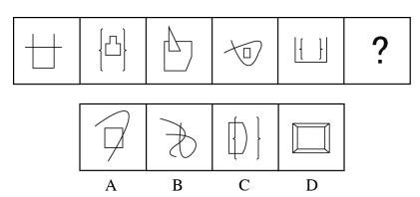

37. (2016全国)请从所给的四个选项中选择最合适的一个填入问号处，使之呈现一定的规律的是( )。
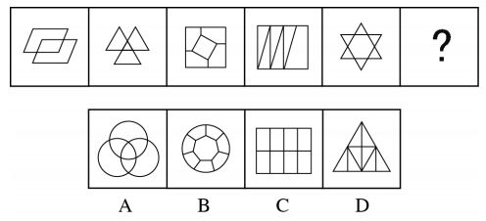

38. (2016全国)请从所给的四个选项中选择最合适的一个填入问号处，使之呈现一定的规律的是( )。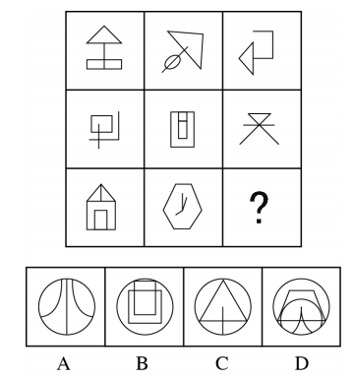

39. (2016全国)把下面的六个图形分成两类，使每一类图形都有各自的共同特征或规律，分类正确的一项是( )。
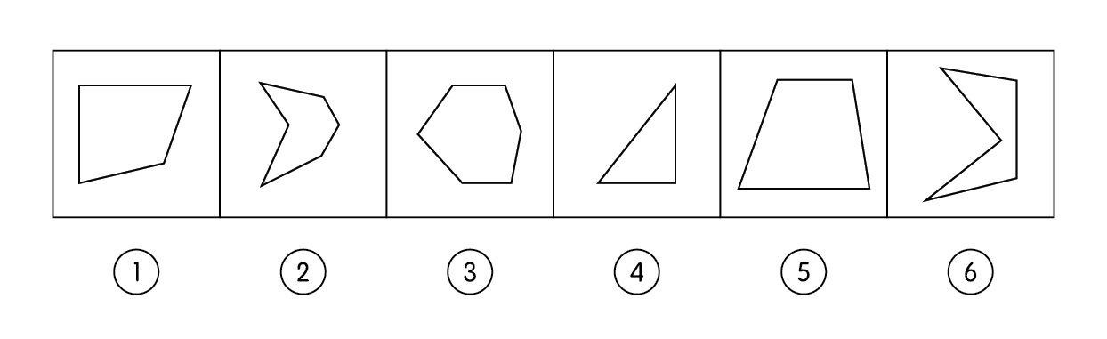
A. ①②③，④⑤⑥
B. ①④⑤，②③⑥
C. ①④⑥，②③⑤
D. ①③⑤，②④⑥

40. (2016全国)把下面的六个图形分成两类，使每一类图形有各自的共同特征或规律，分类正确的一项是( )。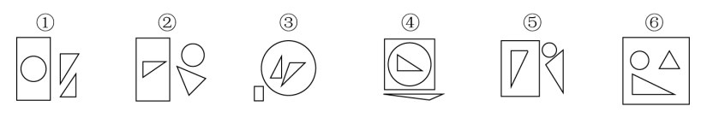
A. ①③④，②⑤⑥
B. ①②⑥，③④⑤
C. ①④⑤，②③⑥
D. ①④⑥，②③⑤

41. 《诗经》是我国最早的一部诗歌总集，收录的诗篇从西周初年，绵延到春秋中叶。几乎每位中国人，在孩童时代都接触过里面的诗歌。“关关雎鸠，在河之洲。窈窕淑女，君子好逑。”这样河洲鸟鸣的场面发生在哪里？“蒹葭苍苍，白露为霜。所谓伊人，在水一方。”这种芦苇凝霜的景致还可以找寻得到吗？在吟诵这些不朽的名篇时，你是否也会有类似的疑问？__________，是我们决定出发，寻访其中山、水、植物的最原初动力。
填入划横线部分最恰当的一项是：
A. 对《诗经》中所呈现风景的好奇
B. 用一部古代文学作品来按图索骥
C. 《诗经》中令人如痴如醉的美景
D. 感悟恋人间古今不变的微妙情思

42. 转眼几十年过去了。随着农村联产承包责任制的实行，收割机的普及，所有的打麦场都消失了。小麦不用在麦场收打，玉米则直接拉到自家院子里，一家人坐在一起脱粒。后来，中青年次第进城打工，白天在田野看到的劳力以老人、妇女居多。花生种得少了，高粱、谷子、豆子、芝麻之类的小粮食费工费时，且产量不高，绝大多数人家已不再种植。打麦场在人们视线中淡出，仅仅储藏在中老年人记忆里。
最适合做这段文字标题的是：
A. 收割机的作用
B. 回不去的从前
C. 消失的回忆
D. 美丽的麦场

43. 白血病是血液癌症的统称，可按细胞来源分为淋巴细胞和粒细胞两大类，按病程分为急性和慢性两型，以及十几种常见亚型。目前还没有一种特效药能治疗所有的白血病，有效治疗药物大多数是针对某一亚型，砒霜也不例外。因此，砒霜治疗白血病的发明又可进一步细分为，发明砒霜治疗白血病和发明砒霜治疗某一种白血病（即白血病的亚型）。
下列说法与原文不相符的是：
A. 所有白血病都可以分为急性和慢性两种类型
B. 砒霜能治疗所有白血病的说法并不准确
C. 我们国家在白血病的治疗研究中进程缓慢
D. 砒霜是治疗某种亚型白血病的特效药物

44. 长期以来，杀猪卖肉被视为贱业，当它与名校毕业生结合在一起，给人的冲击是化学反应级的。从秦英林和陆步轩早年投身这个行业被质疑、嘲笑，到如今被追捧，不得不感叹市场的力量。相比无谓的争论，它直击人心，将千万人的僵化观念打得粉碎，让人们对名校生从事养猪行业趋于认可。然而，背后的隐忧依旧不可小觑:这两条新闻上热搜，本身就说明人们的认识还存在局限性不少人还是以成败论英雄，这是一种短视。列宁曾说，“千万人的习惯是最可怕的力量” 。貌似强大的市场力量只是在一时改变了人们对择业的看法，一旦行业情况有变，舆论的变化将犹如墙头上的草。
下列选项最符合这段文字的作者的写作意图的是：
A. 人们对高校毕业生的择业应更加包容
B. 公众舆论很容易如墙头草般左右摇摆
C. 人们对热点新闻的看法总是过于短视
D. 对择业的看法人们不应以成败论英雄

45. 通过监管部门对金融市场乱象两年左右时间的集中整治，在维护市场纪律，遏制银行保险机构野蛮扩张行为，纠正资金脱实向虚，推动银行保险机构回归本源、专注主业，提升服务实体经济质效，防控金融风险等方面，取得了阶段性成效。但是，一些问题依然较为突出。一是问题整改不到位。如传统存贷款和票据业务违规行为比较突出，且存在屡查屡犯问题。二是政策执行不到位。有的资金没有流向民营和小微企业等实体经济，而是流向了房地产和股市、流向了“两高一剩”行业；有的资金层层嵌套，拉长了融资链条，推高了融资成本。
接下来最有可能谈论的是：
A. 金融市场乱象整治工作的新要点
B. 金融市场融资成本被推高的原因
C. 金融市场乱象整治成果的巩固
D. 金融市场乱象反弹回潮的原因

46. (2016全国)一个自然数的因数是指能够整除该数的自然数。超完满数指的是一个数的所有因数之和超过自身两倍的数。根据上述定义，以下哪项中的数是超完满数？( )
A. 6
B. 12
C. 16
D. 28

47. (2016全国)影响因子指的是在引文分析中，期刊所载论文的平均被引用率，一般计算某期刊前两年发表的论文在统计当年的被引用总次数除以该期刊在前两年内发表的论文总数。这是一个国际上通用的期刊评价指标。以下哪项中的论述符合上述定义？( )
A. 期刊发表的论文总数越多，其影响因子越高
B. 影响因子的决定因素是期刊所载论文的被引用总数
C. 在刊载论文总数一定的情况下，统计当年的被引用的总次数与影响因子成正比
D. 影响因子越高，其期刊所载论文的质量也越高

48. (2016全国)反证法指的是为了证明一个命题成立，首先假设该命题不成立，由此推出错误，从而得出该命题成立；归谬法指的是为了反驳一个命题，首先假设该命题成立，由此推出错误，从而得出该命题不成立。根据上述定义，下列属于归谬法的是( )。
A. 都说干坏事不得好死,他活得好好的,可见他没有干什么坏事
B. 太阳是围绕地球运转的,因为如果太阳不是围绕地球运转的, 那么我们将不能看到太阳东升西落,所以,太阳是围绕地球运转的
C. 你说人死后是有灵魂存在的.假定人死后是有灵魂存在的, 那么从古至今地球上早就 '灵满为患'了,所以,人死后是没有灵魂存在的
D. 他认为人不是由猴子进化而来的.因为人如果是由猴子进化而来的,那么在猴子与人之间应该存在一个过渡的生物序列,但是事实并非如此

49. (2016全国)招揽定价是一种有意将少数商品价格定得低于市价以吸引顾客的定价方式；尾数定价是指在商品定价时，取尾数而不取满10元或满100整数的定价方法，使消费者购买时在心理上产生大为便宜的感觉；声望定价是指在定价时，把在顾客中有声望的商店，企业的商品价格定得比一般的商品要高，是根据消费者对某些商品、商店或企业的信任心理而使用的价格策略。根据上述定义，下列选项中没有运用上述定价策略的是( )。
A. 服装店把某商品的原价写高,再加大宣传,声称'原价 459 元,现价 299元',其实商品的价格未降反升
B. 某商场一到节假日就会举办'一元购'活动,几种价格10元的日用品均以1元售出,这一方法吸引了许多人前来选购
C. 某种商品定价为 98 元,虽然比 100 元只少了 2 元钱,但人们会习惯地认为这是几十元钱的开支,比较便宜
D. 年轻人都有崇尚名牌的心理,认为价高就是质优,故而知名商家通常会把一些首饰、化妆品价格定得很高

50. (2016全国)睡眠效应是指在信息来源可信性下的传播效果会随时间的推移而发生改变的现象，即传播结束一段时间后，高可信性信息源带来的正效果在下降，而低可信性信息带来的负效果却向正效果转化。其中可信性包括两个因素：传播者的信誉和专业权威性，一般说来，信息源的可信度越高，其说服效果越大，可信度越低，说服效果越小。根据上述定义，下列选项中不属于睡眠效应的是( )。
A. 饮品公司选用有吸引力的代言人,刚开始反响不错,商品热卖,但之后受众逐渐出现'审美疲劳',名人效应越来越不明显
B. 学校礼堂定期举办讲座,发现演讲者越是有名,听众越多,而请普通讲师进行科普讲座时却来者寥寥
C. 某个普通厂商的保健品广告发布后,因为广告平庸的创意受到指责,甚至令消费者反感,但隔了一些时日后,产品的销量每个月却都在稳步上升
D. 士兵观看了一部战争宣传片,看完初期反应并不好,士气没有高涨,但过了一段时间发现士兵对影片的一些场面印象深刻,士气慢慢上涨了

51. 从所给的四个选项中，选择最合适的一个填入问号处，使之呈现一定的规律性：
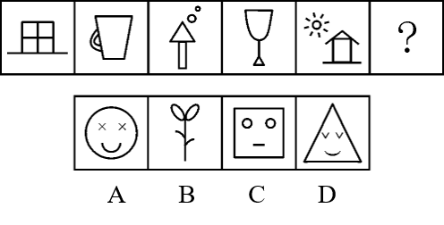

52. 上边给定的是纸盒外表面的展开图，下边哪一项能由它折叠而成?
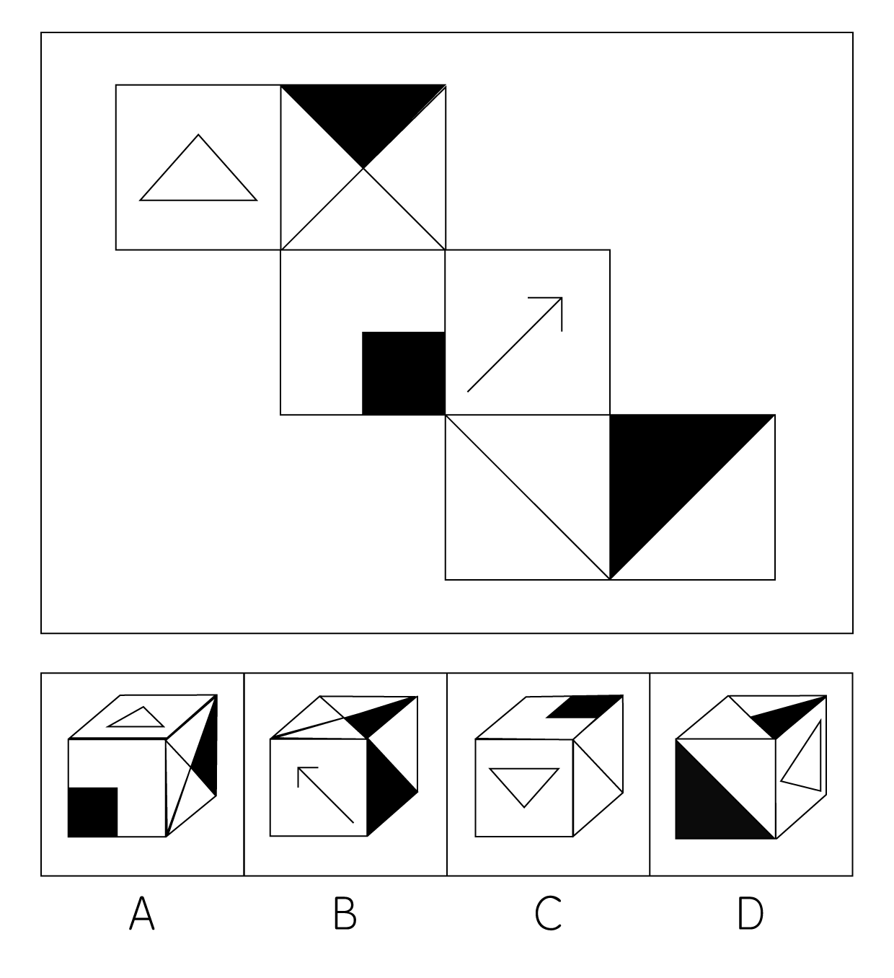

53. 请从所给的四个选项中，选择最合适的一个填入问号处，使之呈现一定的规律性。
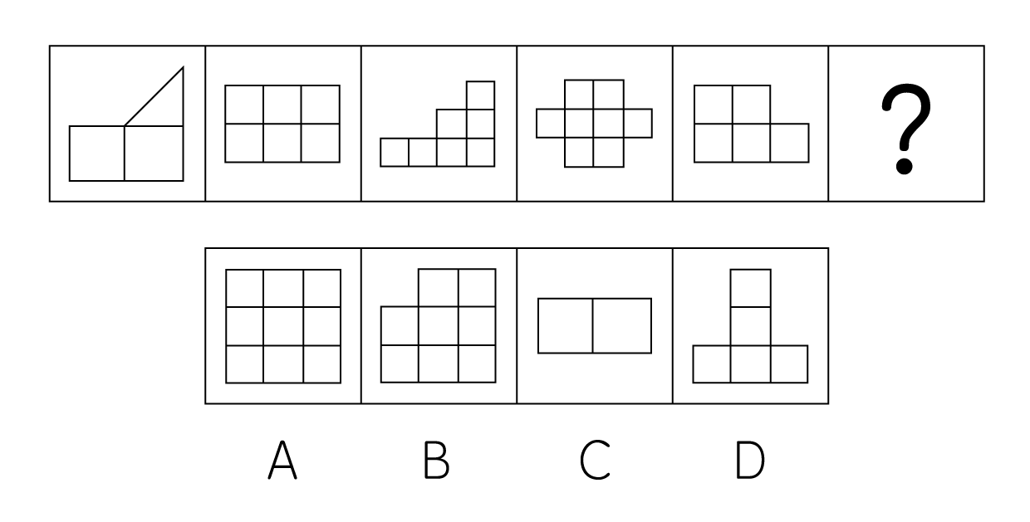

54. 从所给的四个选项中，选择最合适的一个填入问号处，使之呈现一定的规律性（ ）
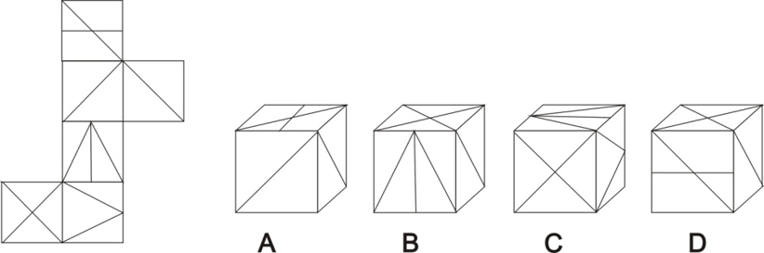

55. 从所给的四个选项中，选择最合适的一个填入问号处，使之呈现一定的规律性：
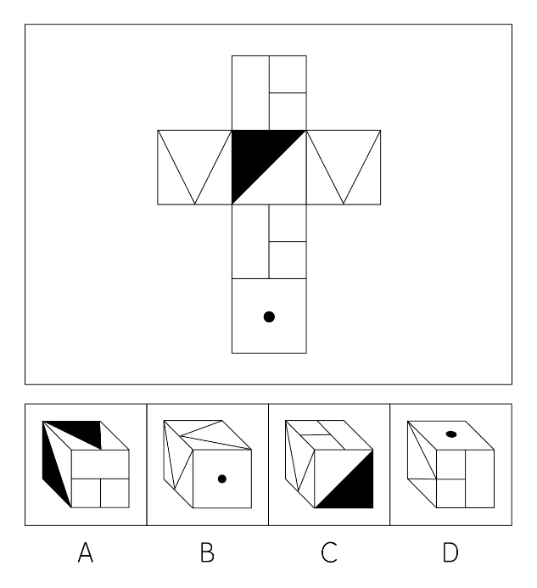

56. (2016全国)风媒花∶风∶授粉
A. 蔬菜:温室:育苗
B. 果树:雨水:增产
C. 小麦:雪:丰收
D. 绿色植物:阳光:光合作用

57. (2016全国)举报∶立案∶抓捕
A. 询价∶订购∶退货
B. 加速∶减速∶换挡
C. 普查∶发布∶统计
D. 出售∶谈判∶签约

58. (2016全国)暖瓶∶内胆∶金属
A. 煤油灯:灯芯:棉绳
B. 实验室:栽培皿:玻璃
C. 相机:镜头:光圈
D. 桨:游船:木材

59. (2016全国)破案对于( )相当于( )对于灯塔
A. 证据 捕捞
B. 警察 旅行
C. 线索 航行
D. 案情 轮船

60. (2016全国)食品行业对于( )相当于赤潮对于( )
A. 重工业 气象
B. 纺织业 自然灾害
C. 小麦 海藻
D. 轻工业 海洋灾害

61. 生病：死亡
A. 投资：亏损
B. 竞选：合作
C. 面试：签约
D. 二氧化碳：温室效应

62. 医生：医院：医疗 （ ）
A. 勇士：勇敢：斗士
B. 战场：战士：革命
C. 士兵：军营：军事
D. 战争：战斗：战场

63. 肇事：逃逸：拘留
A. 检录：报名：比赛
B. 考试：录取：试用
C. 通货紧缩：货币贬值：物价上升
D. 原始社会：封建社会：奴隶社会

64. 书法：艺术 （ ）
A. 抢劫：犯罪
B. 鲁迅：周树人
C. 历史：世界史
D. 权力：金钱

65. 波特定律指出当遭受许多批评时，下级往往只记住开头的一些，其余就不听了，因为他们忙于思索论据来反驳开头的批评。以下选项中避免了波特定律的是：
A. 想要批评下属的时候先带领他梳理之前的工作细节，找到问题，再给出自己对他的批评态度。
B. 很多领导批评员工之前都会加上口头语“我不是想批评你”
C. 在批评员工之后应该再给予其一定的安慰和鼓励。
D. 在对员工进行批评的时候应该先表明自己对他工作不满的态度，然后再逐条分析他存在的问题。

66. (2016全国)新近发现蚜虫有一项“特异功能”：蚜虫或许能吸收阳光，为新陈代谢过程提供能量。蚜虫是唯一一种能合成类胡萝卜素的动物，这种色素可以帮助生物保持免疫系统健康和生产特定维生素。有科学家提出，蚜虫体内的这种色素也许能帮助它吸收太阳光，进行基本的光合作用，生产能量ATP。以下哪项如果为真，不能支持科学家的假说？( )
A. 含有高水平类胡萝卜素的绿色蚜虫相比于白色蚜虫在光照条件下能生产出更多的 ATP, 后者几乎没有该种色素
B. 类胡萝卜素分子在蚜虫的表皮深层形成0 ～ 40微米的薄层色素层,而这一分布正是捕获阳光的最佳位置
C. 橙色蚜虫体内的类胡萝卜素能够吸收光并且传递能量
D. 类胡萝卜素决定着蚜虫的色素沉着,而蚜虫的颜色受环境影响,在光照条件下呈现绿色

假日值班，公司安排孟明、孔秀、李菲、关铮、邓芳5人负责3台大型机组飞龙、烈鸟、圣物的监控工作，每人只固定监控其中一台机组，并且每台机组至少有一人监控。已知：（1）李菲监控飞龙；（2）李菲和关铮没有监控同一机组；（3）邓芳和关铮监控同一台机组；（4）如果孟明监控圣物，那么孔秀也监控圣物。根据上述材料回答以下问题：
67. (2016全国)以下哪句可能是正确的？( )
A. 只有孔秀监控圣物
B. 孔秀、关铮、邓芳都监控烈鸟
C. 李菲和邓芳监控同一机组
D. 有3人监控飞龙

68. (2016全国)以下哪项一定是正确的？( )
A. 孔秀和邓芳监控不同机组
B. 至多有两人监控飞龙
C. 孟明和孔秀监控同一机组
D. 孔秀没有监控飞龙

69. (2016全国)以下哪句可能是正确的？( )
A. 只有孔秀监控圣物
B. 孔秀、关铮、邓芳都监控烈鸟
C. 李菲和邓芳监控同一机组
D. 有3人监控飞龙

70. (2016全国)附加以下哪项条件，则可以确定每人监控的机组？( )
A. 孟明监控飞龙
B. 孟明监控圣物
C. 邓芳监控烈鸟
D. 邓芳监控圣物

71. 《事实与论据》报道，现代社会改变了气候和人类生活习性，因此千年后人类很有可能会再次“进化”，变成大头、大耳、无鼻子的样子。以下各项如果为真，则不能解释这一推断的是( )
A. 技术革命导致人类体力活动减少，人类在减少肌肉能量使用的同时，大脑供血量将增加，因此脑容量将增加35-50%
B. 人类听觉能力将不断加强，耳朵的形状也会逐渐发生变化
C. 将来，鼻子只有72%的利用率，所以也会退化变小
D. 在现代社会，三个手指头就足以应付日常生活，小指无名指会退化。

72. 象牙嘴啄木鸟原来生活在美国南部，据说已经灭绝了，20世纪80年代末它们在古巴最后一次被人发现。它们是靠吃原始林中枯枝上的昆虫生存，其消亡与原始森林的砍伐恰好一致。近半个世纪以来，由于人类对原始森林的乱砍滥伐，一些珍稀的啄木鸟渐渐消失，它们坚硬的长嘴凿击树木的声音变得遥远而稀少了，象牙嘴啄木鸟就是其中之一。以下哪项如果为真，最能反驳“象牙嘴啄木鸟已经灭绝”的判断( )
A. 在美国南部路易斯安那州还有保存完整的原始森林
B. 象牙嘴啄木鸟害怕受到干扰，而且喜欢在高大古老的树上生活，所以难以被人发现
C. 20世纪90年代末有人在美国南部发现了象牙嘴啄木鸟的踪影
D. 来自路易斯安那州立大学和美国国家野生动物保护部门的专家们组成了一个专门的搜寻小组，从本月初开始搜寻象牙嘴啄木鸟的工作

73. 在疟疾流行的地区，很多孩子在感染疟疾几次后才对疟疾具有免疫力。显然，孩子的免疫系统在受到疟原虫的一次攻击后只能产生微弱的反应，而必须被攻击多次后才能产生有效的免疫反应。
以下哪项，如果为真，最严重地削弱了上面的假设？
A. 在一个孩子一旦感染疟疾后，孩子在监护人提高了避免使孩子再次感染疟疾的警惕，但是这种警惕过不了多久就降低了
B. 疟疾有几种截然不同的类型，人体对某一类型疟疾的免疫力并不能保护人免受其他类型疟疾的攻击
C. 某一种基因如果可以从孩子的父母之一那里遗传下来，则可以使孩子对疟疾产生免疫力
D. 治疗疟疾的疫苗都是通过激发人体的免疫力来发挥作用的

74. 甲、乙两人约了19：00看电影，甲住在电影院附近，走路过去即可，乙从单位到电影院最快需要45分钟车程。乙18：00下班，说自己会准时到，甲反驳说：“你一定会迟到”。以下哪项如果为真，最能支持甲的判断( )
A. 乙是个爱迟到的人
B. 乙通常无法按时下班
C. 在每天的这个时段，乙从单位到电影院的路上会严重堵车
D. 乙是个丢三落四的人，一定会把电影票落在办公室，然后再回去取一趟

75. 人体中钙的含量占总体重的1.5-2%，其中骨骼和牙齿约占99%。体液和软组织占1%，钙对于人体代谢、细胞功能、神经系统运作、蛋白激素合成等起到至关重要的作用,钙片中含有大量的钙。因此多吃钙片就能够补充人体所需的钙。
以下哪项如果为真，最能削弱上述结论?( )
A. 生活中喝牛奶吃鸡蛋就能够补充人体所需的钙
B. 单纯的钙片,它在没有维生素D的作用下,是不能够进入人体被吸收的
C. 吃钙片有可能引起钙血病、前列腺炎等疾病
D. 钙片有助于预防骨质疏松症

76. (2016全国)某市共有5个县，其位置如图所示，现用红、黄、绿、蓝4种颜色给地图上色，要求任意相邻的两个县的颜色不同，问共有多少种不同的上色方法？( )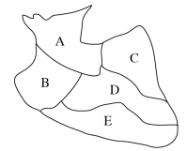
A. 32
B. 64
C. 96
D. 144

77. (2016全国)某小学要订购一批课外拓展图书，恰逢书店十周年庆，已知：（1）一次性订购同种类指定书籍不少于6000本，打五折；不少于2500本，打六折；不少于1500本，打七折；不少于1000本，打八折；少于1000本，打九折。（2）指定书籍种类包括：武术类（标价20元／本），天文类（标价30元／本），历史类（标价25元／本）。（3）该小学共有6000名学生。（4）经调查该小学学生中喜欢武术类的有2500名，喜欢天文类的有3000名，二者都喜欢的有1000名，二者都不喜欢的学生中有50％喜欢历史类。（5）喜欢历史类书籍的学生占全校学生总人数的30％。该小学不喜欢历史书的学生中，至少喜欢武术类和天文类图书之一的学生有多少人？( )
A. 3450
B. 4200
C. 4450
D. 4500

78. (2016全国)某小学要订购一批课外拓展图书，恰逢书店十周年庆，已知：（1）一次性订购同种类指定书籍不少于6000本，打五折；不少于2500本，打六折；不少于1500本，打七折；不少于1000本，打八折；少于1000本，打九折。（2）指定书籍种类包括：武术类（标价20元／本），天文类（标价30元／本），历史类（标价25元／本）。（3）该小学共有6000名学生。（4）经调查该小学学生中喜欢武术类的有2500名，喜欢天文类的有3000名，二者都喜欢的有1000名，二者都不喜欢的学生中有50％喜欢历史类。（5）喜欢历史类书籍的学生占全校学生总人数的30％。如果喜欢历史类书籍的学生都不喜欢武术类书籍，则学校为喜欢这三类图书的学生，每人至少购买一本自己喜欢的书籍至少需要花费多少元？( )
A. 84300
B. 84625
C. 87150
D. 88300

79. (2016全国)某小学要订购一批课外拓展图书，恰逢书店十周年庆，已知：（1）一次性订购同种类指定书籍不少于6000本，打五折；不少于2500本，打六折；不少于1500本，打七折；不少于1000本，打八折；少于1000本，打九折。（2）指定书籍种类包括：武术类（标价20元／本），天文类（标价30元／本），历史类（标价25元／本）。（3）该小学共有6000名学生。（4）经调查该小学学生中喜欢武术类的有2500名，喜欢天文类的有3000名，二者都喜欢的有1000名，二者都不喜欢的学生中有50％喜欢历史类。（5）喜欢历史类书籍的学生占全校学生总人数的30％。如果学校有15万元资金用于采购书籍。现在计划至少采购2000本天文书籍，且使所有喜欢这三类书籍的学生每人至少有一本喜欢的书。问学校要采购尽可能多的书籍，需要依照以下哪种策略？( )
A. 采购2000本天文书籍和750本历史书籍，其余经费采购武术书籍
B. 采购2000本天文书籍和1000本历史书籍，其余经费采购武术书籍
C. 采购2500本天文书籍和750本历史书籍，其余经费采购武术书籍
D. 采购2500本天文书籍和1000本历史书籍，其余经费采购武术书籍

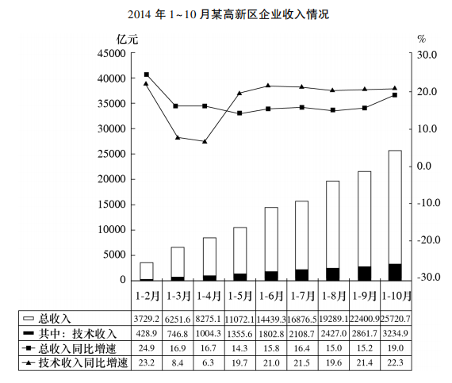
80. (2016全国)2014年前三季度，该高新区企业平均每月实现总收入约为多少亿元？( )
A. 2500
B. 2600
C. 2800
D. 2900

2020年电力生产増速略有放缓。10月份，规模以上工业发电量6094亿千瓦时，同比增长6.7%,增速比上月上升1.4个百分点。1—10月份，规模以上工业发电量60288亿千瓦时，同比增长1.4%。
分品种看，10月份，水电、风电、太阳能发电同比增速加快，火电、核电同比增速由正转负。其中，水电同比增长25.4%,较上月加快2.6个百分点；风电增长14.7%,加快3.4个百分点；太阳能发电增长8.1%,加快4.1个百分点；火电下降1.5%,上月为增长0.2%；核电下降0.3%,上月为增长7.4%。 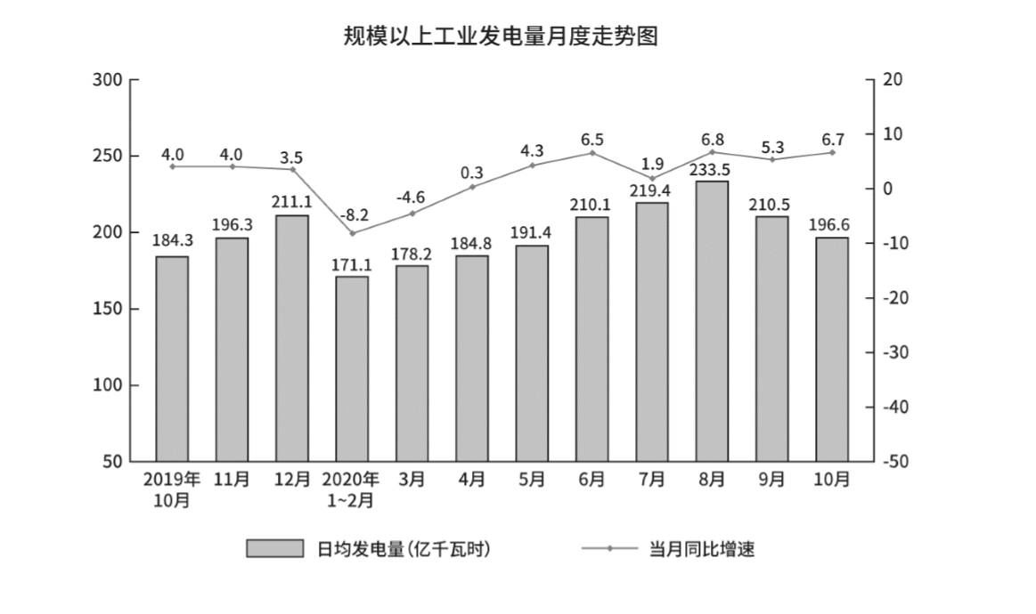
81. 2020年9月份，水电发电增速较火电发电增速高（ ）个百分点。
A. 22.6
B. 23.9
C. 24.5
D. 26.9

82. 2018年10月份，规模以上工业发电量为（ ）亿千瓦时。
A. 177.2
B. 184.3
C. 5316
D. 5494

83. 2020年10月份，规模以上工业发电量同比增加了约（ ）亿千瓦时。
A. 197
B. 268
C. 381
D. 508

84. 2020年1季度，规模以上工业日均发电量约为（ ）亿千瓦时。
A. 286
B. 183
C. 174
D. 171

85. 根据上述材料，以下说法错误的是( )
A. 2020年9月份,火电发电同比增速低于核电
B. 2019年1—10月份,规模以上工业发电量不超过6万亿千瓦时
C. 2020年1—2月份,至少有一个月规模以上工业发电量同比下降
D. 2020年10月份,规模以上工业发电量低于前9个月的平均值

86. (2016全国)（一）实验材料：三支同样长度削好的铅笔、胶带实验步骤：①用胶带将其中的两支铅笔平齐地绑在一起②请被试者李某闭上眼睛，然后拿绑着的两支铅笔用两个笔尖同时轻触他的一个手臂，之后再用第三支铅笔的笔尖轻触他的手臂（注意，每次轻触的强度要大致相同）③要求李某说出两次接触他手臂的分别是一个笔尖还是两个笔尖④换一个手臂，先用单支铅笔的笔尖轻触李某的手臂，之后拿绑着的两支铅笔用笔尖同时轻触他的这个手臂⑤在李某的小腿、嘴唇、脚背、手心、指尖、背部重复上述的实验实验结果：当笔尖接触手、嘴唇等部位时，被试者能分辨出笔尖的个数；当笔尖接触其他部位时，被试者的分辨能力削弱，其中背部基本上不能准确地分辨出笔尖的个数。以下哪项设计最能增加实验结果的可靠性？( )
A. 在不同的时间里对李某重复实验
B. 改用其他差异物体对李某重复上述实验
C. 在黑暗的环境中让李某睁着眼睛重复上述实验
D. 对其他被试者重复上述实验

87. (2016全国)（一）实验材料：三支同样长度削好的铅笔、胶带实验步骤：①用胶带将其中的两支铅笔平齐地绑在一起②请被试者李某闭上眼睛，然后拿绑着的两支铅笔用两个笔尖同时轻触他的一个手臂，之后再用第三支铅笔的笔尖轻触他的手臂（注意，每次轻触的强度要大致相同）③要求李某说出两次接触他手臂的分别是一个笔尖还是两个笔尖④换一个手臂，先用单支铅笔的笔尖轻触李某的手臂，之后拿绑着的两支铅笔用笔尖同时轻触他的这个手臂⑤在李某的小腿、嘴唇、脚背、手心、指尖、背部重复上述的实验实验结果：当笔尖接触手、嘴唇等部位时，被试者能分辨出笔尖的个数；当笔尖接触其他部位时，被试者的分辨能力削弱，其中背部基本上不能准确地分辨出笔尖的个数。以下哪项最能解释上述的实验的结果？( )
A. 手、嘴唇、背部等部位皮肤厚度不同
B. 身体不同部位的触觉灵敏度不同
C. 身体对不同数量笔尖的刺激反应不同
D. 不同器官接受刺激后大脑的反应速度不同

88. (2016全国)（二）实验材料：一个苹果大小的泡沫塑料袋、一支铅笔、一盏不刺眼的灯
实验步骤：①把铅笔垂直插入泡沫塑料袋②把台灯放在门外靠近门口的位置，高度比你的身高高50厘米③晚上你打开门外的台灯、关掉室内的灯，站在台灯可以照到的室内位置，面对着有亮光的门口④把小球举在你身体前方并且使其略高于头顶，让自己和小球处于门口灯可以照到区域的中间⑤保持这一姿势，原地慢慢地转动你身体一圈
⑥这样，小球也随着你转了一圈，观察泡沫塑料袋的明亮变化实验结果：当你面对着门的时候，泡沫塑料袋是暗的。当你开始慢慢转动的时候，发现小球被照亮的部分逐渐增加；当你背对着门的时候，小球是被完全照亮的；当你继续转动身体，小球黑暗的部分又开始逐渐增加。当你转动一圈之后，小球的明暗情况如何？( )
A. 完全暗的
B. 完全明的
C. 暗的逐渐增加
D. 明的逐渐增加

89. (2016全国)（二）实验材料：一个苹果大小的泡沫塑料袋、一支铅笔、一盏不刺眼的灯
实验步骤：①把铅笔垂直插入泡沫塑料袋②把台灯放在门外靠近门口的位置，高度比你的身高高50厘米③晚上你打开门外的台灯、关掉室内的灯，站在台灯可以照到的室内位置，面对着有亮光的门口④把小球举在你身体前方并且使其略高于头顶，让自己和小球处于门口灯可以照到区域的中间⑤保持这一姿势，原地慢慢地转动你身体一圈
⑥这样，小球也随着你转了一圈，观察泡沫塑料袋的明亮变化实验结果：当你面对着门的时候，泡沫塑料袋是暗的。当你开始慢慢转动的时候，发现小球被照亮的部分逐渐增加；当你背对着门的时候，小球是被完全照亮的；当你继续转动身体，小球黑暗的部分又开始逐渐增加。该实验结果最有助于理解哪一项？( )
A. 日食
B. 月食
C. 月亮的盈亏
D. 太阳的东升西落

90. (2016全国)（二）实验材料：一个苹果大小的泡沫塑料袋、一支铅笔、一盏不刺眼的灯
实验步骤：①把铅笔垂直插入泡沫塑料袋②把台灯放在门外靠近门口的位置，高度比你的身高高50厘米③晚上你打开门外的台灯、关掉室内的灯，站在台灯可以照到的室内位置，面对着有亮光的门口④把小球举在你身体前方并且使其略高于头顶，让自己和小球处于门口灯可以照到区域的中间⑤保持这一姿势，原地慢慢地转动你身体一圈
⑥这样，小球也随着你转了一圈，观察泡沫塑料袋的明亮变化实验结果：当你面对着门的时候，泡沫塑料袋是暗的。当你开始慢慢转动的时候，发现小球被照亮的部分逐渐增加；当你背对着门的时候，小球是被完全照亮的；当你继续转动身体，小球黑暗的部分又开始逐渐增加。该实验可以理解某天文现象。由该实验可知，造成该现象的原因是以下哪项？( )
A. 仅仅是地球的公转
B. 地球和月亮的自转
C. 仅仅是月亮的公转
D. 月亮的自转和公转

参考答案与解析
第一部分 客观题
一、单选题
第1题
【知识点】 国内时政
【答案】 B
【解析】 本题考查时政常识。
A项，正确，第七次全国人口普查首次增加了公民身份号码的采集，目的是为了实现普查数据与部门行政记录的关联打通，对于提高数据质量具有重要作用。
B项，错误，第七次全国人口普查入户工作于2020年10月11日至12月10日期间进行，11月1日起正式开启。采用全面调查的方法，以户为单位进行登记，普查登记采用普查员入户询问、当场填报，或由普查对象自主填报等方式进行。普查数据采集原则上采用电子化的方式。采取普查员使用电子采集设备（PAD或智能手机）登记普查对象信息并联网实时上报，或由普查对象通过互联网自主填报等方式进行。
C项，正确，根据《第七次人口普查方案》，普查短表包括反映人口基本状况的项目，由全部住户（不包括港澳台居民和外籍人员）填报。
D项，正确，根据《全国人口普查条例》第八条规定：人口普查每10年进行一次，尾数逢0的年份为普查年度，标准时点为普查年度的11月1日零时。
因此本题选B。
【来源】 2021年山西公务员考试《行测》真题第14题,2021年河南公务员考试《行测》真题第36题,2021年安徽公务员考试《行测》真题第10题,2021年辽宁公务员考试《行测》真题第6题,2021年天津公务员考试《行测》真题第57题,2021年江西公务员考试《行测》真题第11题,2021年陕西公务员考试《行测》真题第9题,2021年广西公务员考试《行测》真题第10题,2021年云南公务员考试《行测》真题第18题,2021年黑龙江公务员考试《行测》真题第10题,事业单位D类模拟卷4第1题,2021年内蒙古公务员考试《行测》真题第12题

第2题
【知识点】 政治常识（其它）
【答案】 A
【解析】 本题考查政治常识。
本题主要考查《中共中央国务院关于新时代推进西部大开发形成新格局的指导意见》的内容。
A项，正确，《指导意见》第十四条指出，深入实施重点生态工程。坚定贯彻绿水青山就是金山银山理念，坚持在开发中保护、在保护中开发，按照全国主体功能区建设要求，保障好长江、黄河上游生态安全，保护好冰川、湿地等生态资源。
B项，错误，《指导意见》总体要求中指出，确保到2020年西部地区生态环境、营商环境、开放环境、创新环境明显改善，与全国一道全面建成小康社会。
C项，错误，《指导意见》总体要求中指出，确保到2035年，西部地区基本实现社会主义现代化，基本公共服务、基础设施通达程度、人民生活水平与东部地区大体相当，努力实现不同类型地区互补发展、东西双向开放协同并进、民族边疆地区繁荣安全稳固、人与自然和谐共生。
D项，错误，《指导意见》第十条指出，构建内陆多层次开放平台。鼓励重庆、成都、西安等加快建设国际门户枢纽城市，提高昆明、南宁、乌鲁木齐、兰州、呼和浩特等省会（首府）城市面向毗邻国家的次区域合作支撑能力。
因此本题选A。
【来源】 21国考密押卷2第2题,事业单位D类模拟卷4第2题

第3题
【知识点】 其他法
【答案】 B
【解析】 本题考查法律常识。
A项，正确，《保障农民工工资支付条例》第六条规定: 用人单位实行农民工劳动用工实名制管理，与招用的农民工书面约定或者通过依法制定的规章制度规定工资支付标准、支付时间、支付方式等内容。
B项，错误，《保障农民工工资支付条例》第二条规定：本条例所称农民工，是指为用人单位提供劳动的农村居民。
C项，正确，《保障农民工工资支付条例》第四条规定：县级以上地方人民政府对本行政区域内保障农民工工资支付工作负责，建立保障农民工工资支付工作协调机制， 加强监管能力建设，健全保障农民工工资支付工作目标责任制，并纳入对本级人民政府有关部门和下级人民政府进行考核和监督的内容。乡镇人民政府、街道办事处应当加强 对拖欠农民工工资矛盾的排查和调处工作，防范和化解矛盾，及时调解纠纷。
D项，正确，《保障农民工工资支付条例》第十条规定：被拖欠工资的农民工有权依法投诉，或者申请劳动争议调解仲裁和提起诉讼。任何单位和个人对拖欠农民工工资的行为，有权向人力资源社会保障行政部门或者其他有关部门举报。
因此本题选B。
【来源】 21国考密押卷2第3题,事业单位D类模拟卷4第3题

第4题
【知识点】 政治常识（其它）
【答案】 A
【解析】 本题考查时政常识。
“时代楷模'是由中宣部集中组织宣传的全国重大先进典型，是充分体现“爱国、敬业、诚信、友善'的价值准则，充分体现中华传统美德, 是具有很强先进性、代表性、时代性和典型性的先进人物。
A项，错误，其美多吉是中国邮政集团公司四川省甘孜县邮政分公司邮车驾驶员，承担川藏邮路甘孜到德格段的邮运任务。他爱岗敬业，三十年如一日，驾驶邮车在平均海拔3500米的雪线邮路上运送邮件，累计行驶里程140多万公里，没有发生一起责任事故。他意志坚强，遭遇歹徒袭击时挺身而出，用鲜血和生命守护邮件安全，身负重伤后坚持康复锻炼，以坚韧的毅力重新走上工作岗位。其美多吉被群众誉为“雪线邮路的幸福使者”。2019年1月25日， 中央宣传部向全社会发布其美多吉的先进事迹，授予他“时代楷模'称号。守边牧民的 “时代楷模”是卓嘎、央宗姐妹。
B项，正确，1933年出生的朱彦夫14岁参军，16岁入党。1950年在抗美援朝战场上身负重伤，动了几十次手术，成为一个没有四肢、没有左眼的特等伤残军人。1956年，朱彦夫回到沂源县张家泉村担任村支书。25年间， 他把一个贫穷落后村建成了富裕先进村。60岁时，朱彦夫创作小说《极限人生》，之后又写了第二部《男儿无悔》，被誉为“中国的保尔•柯察金”。2014年3月31日，中共中央宣传部、中央党的群众路线教育实践活动领导小组办公室、民政部和中国人民解放军总政治部，在中央电视台向全社会公开发布了朱彦夫的先进事迹，授予朱彦夫“时代 楷模'称号。
C项，正确，南仁东是中国著名天文学家，是国家重大科技基础设施建设项目——“中国天眼” 500米口径球面射电望远镜工程（简称FAST）的发起者和奠基 人。2017年11月17日，“时代楷模”发布以“我们的价值观、我们的中国梦”为主题, 现场发布了南仁东的先进事迹，宣读了《中共中央宣传部关于追授南仁东“时代楷模” 荣誉称号的决定》，播放了反映他先进事迹的短片，中宣部负责同志为南仁东的亲属颁发了 “时代楷模”奖章和荣誉证书。
D项，正确，2020年1月17日 ,中央宣传部向全社会发布甘肃省敦煌研究院文物保护利用群体的先进事迹，授予他们“时代楷模”称号。敦煌研究院文物保护利用群体是以常书鸿、段文杰、樊锦诗为代表的几代莫高窟守护人。70多年来，他们扎根沙漠，不计个人得失，舍小家顾大家，以强烈的使命担当、无私的奉献精神，精心保护和修复莫高石窟珍贵文物，潜心研究和弘扬敦煌文化艺术，努力推进文化旅游合理开发，取得了令世人瞩目的巨大成就，受到党和政府以及社会各界的高度评价和赞誉。
因此本题选A。
【来源】 21国考密押卷2第4题,事业单位D类模拟卷4第4题

第5题
【知识点】 政治常识（其它）
【答案】 D
【解析】 本题考查政治常识。
此句古语出自西汉桓宽所著《盐铁论》，意思是：要想种好粮食，就要不违农时；要想治理好国家，就要因势利导。
A项，不相同，出自《左传•襄公十一年》，意思是：在平安稳定的时候要想到可能会出现的危险灾难，想到了就要有防备，有防备就不会有祸患。指要时时提高警觉，预防祸患。
B项，不相同，出自《贞观政要》，意思是：当政的关键，唯在用人得当，若所用的人不是人才，则必然难以使国家得到好的治理。
C项，不相同，出自《论语•为政》，意思是：以道德原则治理国家，就像北极星一样处在一定的位置，所有的星辰都会围绕着它。
D项，相同，出自西汉桓宽所著《盐铁论》，意思是：聪明的人往往会根据时期的不同而改变自己的策略和方法，有大智慧的人会伴随着事物发展方向的不同而制定相应的管理方法，也体现了从运动、变化的实际出发办事情。
因此本题选D。
【来源】 21国考密押卷2第5题,事业单位D类模拟卷4第5题,23国考冲刺模拟卷3第6题

第6题
【知识点】 人文常识（其它）
【答案】 C
【解析】 本题考查的是历史人文知识。A项，正确，葛洲坝水利枢纽位于中国湖北省宜昌市境内的长江三峡末端河段上，距离长江三峡出口南津关下游2.3公里。它是长江上第一座大型水电站，也是世界上最大的低水头大流量、径流式水电站。B项，正确，郑国渠在战国末年由秦国穿凿。公元前246年（秦王政元年）由韩国水工郑国主持兴建，约十年后完工。C项，错误，阿斯旺水坝位于埃及境内的尼罗河干流上，密西西比河是美国最大的河流。D项，正确，挪威是世界第六大水电生产国，国内供电量有96%来自水力发电。挪威领土南北狭长，海岸线漫长曲折，沿海岛屿很多，被称为“万岛之国”，适合依靠水力发电。故本题选Ｃ。
【来源】 2016年下半年事业单位联考《职测》真题（A类）第15题,2016年下半年事业单位联考《职测》真题（B类）第9题,2016年下半年事业单位联考《职测》真题（C类）第16题,2016年下半年事业单位联考《职测》真题（D类）第22题,事业单位D类模拟卷4第6题

第7题
【知识点】 化学常识
【答案】 A
【解析】 本题考查的是化学知识。A项，错误，以钛为基加入其他合金元素组成的合金称作钛合金。钛合金具有密度低、比强度高、抗腐蚀性能好、工艺性能好等优点，是较为理想的航天工程结构材料，纯钛的熔点为1678℃。加入合金元素后（钛合金），合金的熔点一般都要降低，而且一般会随合金元素加入量的增加而降低更大。所以，钛合金的熔点一般会低于1678℃。Ｂ项，正确，钨钢（硬质合金）具有硬度高、耐磨、强度和韧性较好、耐热、耐腐蚀等一系列优良性能，特别是它的高硬度和耐磨性，即使在500℃的温度下也基本保持不变，在1000℃时仍有很高的硬度。C项，正确，含硅为10～45%，含碳量小于0.08%的硅合金钢叫做硅钢。它具有导磁率高、矫顽力低、电阻系数大等特性，因而磁滞损失和涡流损失都小。D项，正确，锰钢是一种高强度的钢材，主要用于需要承受冲击、挤压、物料磨损等恶劣工况条件，破坏形式以磨损消耗为主，部分断裂、变形，现在普遍适用于发动机下护板。故本题选Ａ。
【来源】 2016年下半年事业单位联考《职测》真题（A类）第17题,2016年下半年事业单位联考《职测》真题（B类）第11题,2016年下半年事业单位联考《职测》真题（C类）第17题,2016年下半年事业单位联考《职测》真题（D类）第23题,事业单位D类模拟卷4第7题

第8题
【知识点】 地理常识（其它）
【答案】 D
【解析】 本题考查的是地理知识。A项，正确，太阳直射北回归线的时候是北半球的夏季，直射南回归线的时候是北半球的冬季。春分(3.21)到秋分(9.23)，直射点移动到北半球，北半球日照时间最长，各纬度昼长大于夜长，纬度越高，昼越长，夜越短。夏至(6.22)，北半球各纬度昼长达一年中的最大值，北极圈内出现极昼现象。南半球相反。秋分(9.23)到次年春分(3.21)，直射点移动到南半球时，北半球各纬度夜长大于昼长，纬度越高，夜越长，昼越短。冬至(12.22)，北半球各纬度昼长达一年中最小值，北极圈内出现极夜现象。故太阳直射北回归线，南极为极夜；B项，正确，直射南回归线时，北半球为冬季，地中海气候为冬雨型；C项，正确，太阳直射赤道，为每年的春分和秋分，昼夜平分。D项，错误，太阳直射的纬度范围为南北回归线之间，为南北23度26分，合计46度52分。故本题选Ｄ。
【来源】 2016年下半年事业单位联考《职测》真题（A类）第18题,2016年下半年事业单位联考《职测》真题（B类）第12题,2016年下半年事业单位联考《职测》真题（C类）第18题,2016年下半年事业单位联考《职测》真题（D类）第24题,事业单位D类模拟卷4第8题

第9题
【知识点】 地理常识（其它）
【答案】 C
【解析】 本题考查的是地理知识。
A项，正确，地壳表层的岩石在阳光、风、电、大气降水、气温变化和空气等外营力作用下及生物活动等因素的影响下，会引起岩石矿物成分和化学成分以及结构构造的变化，使岩石逐渐发生破坏的过程称为风化作用。
B项，正确，地壳表层岩石经机械破碎，化学风化后形成的松散物，再经过生物的风化作用，增加了有机物质---腐殖质，这种具有腐殖质、矿物质、水和空气的松散物质叫做土壤。
C项，错误，岩石中的矿物成分在氧、二氧化碳以及水的作用下，常常发生化学分解作用，产生新的物质。这些物质有的被水溶解，随水流失，有的属不溶解物质残留在原地。这种改变原有化学成分的作用称化学风化作用。故水和二氧化碳延缓风化作用错误，起的是加速作用。
D项，正确，风化作用是指地表或接近地表的坚硬岩石、矿物与大气、水及生物接触过程中产生物理、化学变化而在原地形成松散堆积物的全过程。根据风化作用的因素和性质可将其分为三种类型：物理风化作用、化学风化作用、生物风化作用。
因此本题选Ｃ。
【来源】 2016年下半年事业单位联考《职测》真题（A类）第19题,2016年下半年事业单位联考《职测》真题（B类）第13题,2016年下半年事业单位联考《职测》真题（C类）第19题,2016年下半年事业单位联考《职测》真题（D类）第25题,事业单位D类模拟卷4第9题

第10题
【知识点】 生物医学常识（其它）
【答案】 D
【解析】 本题考查的是生物知识。A项，正确，“物竞天择，适者生存”是进化论的体现，属于自然选择。B项，正确，在研究生物的进化的过程中，化石是重要的证据，科学家们发现，越古老的地层中，形成化石的生物越简单、低等、水生生物较多，没有高等的生物．越晚近的地层中，形成化石的生物越复杂、高等、陆生生物较多，而低等的生物化石相对较少。C项，正确，金鱼起源于我国，经过长时间培育，品种不断优化，现在世界各国的金鱼都是直接或间接由我国引种的．作为世界上最有文化内涵的观赏鱼，它在国人心中很早就奠定了其国鱼之尊贵身份，所以是人们根据自己的喜好和需求进行选择的结果，而不是自然选择的结果。D项，错误，两栖动物出现时间比爬行动物早，两栖动物在进化上比爬行动物低等，两栖动物出现在三亿六千万年前的泥盆纪后期，古爬行类动物出现在在距今二亿二千五百年至七千万年前的中生代。故本题选D。
【来源】 综合模考第十季第15题,2016年下半年事业单位联考《职测》真题（A类）第20题,2016年下半年事业单位联考《职测》真题（B类）第14题,2016年下半年事业单位联考《职测》真题（C类）第20题,事业单位D类模拟卷4第10题

第11题
【知识点】 其他法
【答案】 C
【解析】 本题考查法律常识。
《中华人民共和国道路交通安全法》第九十一条规定: 饮酒后驾驶机动车的，处暂扣六个月机动车驾驶证，并处一千元以上二千元以下罚款。因饮酒后驾驶机动车被处罚，再次饮酒后驾驶机动车的，处十日以下拘留，并处一千元以上二千元以下罚款，吊销机动车驾驶证。醉酒驾驶机动车的，由公安机关交通管理部门约束至酒醒，吊销机动车驾驶证，依法追究刑事责任；五年内不得重新取得机动车驾驶证。饮酒后驾驶营运机动车的，处十五日拘留，并处五千元罚款，吊销机动车驾驶证, 五年内不得重新取得机动车驾驶证。醉酒驾驶营运机动车的，由公安机关交通管理部门约束至酒醒，吊销机动车驾驶证，依法追究刑事责任；十年内不得重新取得机动车驾驶证，重新取得机动车驾驶证后，不得驾驶营运机动车。饮酒后或者醉酒驾驶机动车发生重大交通事故，构成犯罪的，依法追究刑事责任，并由公安机关交通管理部门吊销机动车驾驶证，终生不得重新取得机动车驾驶证。
A项，正确，饮酒后驾驶机动车的，处暂扣六个月机动车驾驶证，并处一千元以上二千元以下罚款。选项处以一千五百元罚款属 于合理区间。
B项，正确，醉酒驾驶机动车的，由公安机关交通管理部门约束至酒醒，吊销机动车驾驶证，依法追究刑事责任；五年内不得重新取得机动车驾驶证。
C项，错 误，饮酒后驾驶营运机动车的，处十五日拘留，并处五千元罚款，吊销机动车驾驶证，五年内不得重新取得机动车驾驶证。
D项，正确《中华人民共和国刑法》第十八条规定：醉酒的人犯罪，应当负刑事责任。
因此本题选C。
【来源】 21国考密押卷2第11题,事业单位D类模拟卷4第11题

第12题
【知识点】 其他法
【答案】 B
【解析】 本题考查法律常识。
《中华人民共和国行政复议法》第十一条规定：有下列情形之一的，公民、法人或者其他组织可以依照本法申请行政复议：（一）对行政机关作出的行政处罚决定不服；（二）对行政机关作出的行政强制措施、行政强制执行决定不服；（三）申请行政许可，行政机关拒绝或者在法定期限内不予答复，或者对行政机关作出的有关行政许可的其他决定不服；（四）对行政机关作出的确认自然资源的所有权或者使用权的决定不服；（五）对行政机关作出的征收征用决定及其补偿决定不服；（六）对行政机关作出的赔偿决定或者不予赔偿决定不服；（七）对行政机关作出的不予受理工伤认定申请的决定或者工伤认定结论不服；（八）认为行政机关侵犯其经营自主权或者农村土地承包经营权、农村土地经营权；（九）认为行政机关滥用行政权力排除或者限制竞争；（十）认为行政机关违法集资、摊派费用或者违法要求履行其他义务；（十一）申请行政机关履行保护人身权利、财产权利、受教育权利等合法权益的法定职责，行政机关拒绝履行、未依法履行或者不予答复；（十二）申请行政机关依法给付抚恤金、社会保险待遇或者最低生活保障等社会保障，行政机关没有依法给付；（十三）认为行政机关不依法订立、不依法履行、未按照约定履行或者违法变更、解除政府特许经营协议、土地房屋征收补偿协议等行政协议；（十四）认为行政机关在政府信息公开工作中侵犯其合法权益；（十五）认为行政机关的其他行政行为侵犯其合法权益。
A、C、D三项均属于行政复议的受案范围。
B项，当选，《中华人民共和国行政复议法》第十二条规定：下列事项不属于行政复议范围：（一）国防、外交等国家行为；（二）行政法规、规章或者行政机关制定、发布的具有普遍约束力的决定、命令等规范性文件；（三）行政机关对行政机关工作人员的奖惩、任免等决定；（四）行政机关对民事纠纷作出的调解。小李的情况不属于行政复议的受案范围。
因此本题选B。
【来源】 21国考密押卷2第12题,事业单位D类模拟卷4第12题,23国考冲刺模拟卷3第9题,24国考冲刺模拟卷4第17题

第13题
【知识点】 其他法
【答案】 C
【解析】 本题考查法律常识。
A项，正确，《中华人民共和国外商投资法》第十五条规定：国家保障外商投资企业依法平等参与标准制定工作，强化标准制定的信息公开和社会监督。国家制定的强制性标准平等适用于外商投资企业。
B项，正确，《中华人民共和国外商投资法》第十七条规定：外商投资企业可以依法通过公开发行股票、公司债券等证券和其他方式进行融资。
C项，错误，《中华人民共和国外商投资法》第十条规定：制定与外商投资有关的法律、法规、规章，应当采取适当方式征求外商投资企业的意见和建议。与外商投资有关的规范性文件、裁判文书等，应当依法及时公布。
D项，正确，《中华人民共和国外商投资法》第四条规定：国家对外商投资实行准入前国民待遇加负面清单管理制度。前款所称准入前国民待遇，是指在投资准入阶段给予外国投资者及其投资不低于本国投资者及其投资的待遇；所称负面清单，是指国家规定在特定领域对外商投资实施的准入特别管理措施。国家对负面清单之外的外商投资，给予国民待遇。负面清单由国务院发布或者批准发布。中华人民共和国缔结或者参加的国际条约、协定对外国投资者准入待遇有更优惠规定的，可以按照相关规定执行。
因此本题选C。
【来源】 21国考密押卷2第13题,事业单位D类模拟卷4第13题

第14题
【知识点】 地理常识（其它）
【答案】 B
【解析】 本题考查地理常识。
A项，诗句描写的是北京，中心位置为东经116°20′、北纬39°56′。
B项，诗句出自唐代王勃的《滕王阁序》，滕王阁位于江西省南昌市，南昌位于东经115°27′至116°35′北纬28°10′至29°11′之间。
C项，诗句出自北宋苏轼的《渔家傲》，描写的是南京，南京位于东经118°22′至119°14′，北纬31。14′至32°37′。
D 项，诗句出自唐代杜甫的《春夜喜雨》，描写的是成都，地理位置介于东经102°54′至 104°53′北纬30°05′至31°26′之间。位于最南边的是江西省的南昌市，
因此本题选B。
【来源】 21国考密押卷2第14题,事业单位D类模拟卷4第14题,23国考冲刺模拟卷3第10题,24国考冲刺模拟卷4第16题

第15题
【知识点】 人文常识（其它）
【答案】 C
【解析】 本题考查人文常识。
①“千山鸟飞绝，万径人踪灭”出自唐代诗人柳宗元的《江雪》，意思为：千山万岭不见飞鸟的踪影，千路万径不见行人的足迹。诗句描绘了大雪纷飞，天寒地冻的图景。描写的是冬天。
②“迟日江山丽，春风花草香”出自唐代诗人杜甫的《绝句》，意思是：春天日渐长，江山日渐美丽，有春风花草的香味，迎面而来。描写的是春天。
③“醉貌如霜叶，虽红不是春”出自唐代白居易的《醉中对红叶》，意思为：枫叶经霜变红，就像喝醉了酒的人脸，虽然红艳，但毕竟不如春花之美丽，表达的是悲秋惜春之情。描写的是秋天。
④“荷风送香气，竹露滴清响”出自唐代诗人孟浩然的《夏日南亭怀辛大》，意思为：微风吹拂荷花清香怡人，竹叶滴落露水声音清脆。描写的是夏天，描绘了夏夜乘凉的悠闲自得，抒发了诗人对老友的怀念。按照时间的先后顺序应是：②④③①，
因此本题选C。
【来源】 21国考密押卷2第15题,事业单位D类模拟卷4第15题,23国考冲刺模拟卷3第11题,24国考冲刺模拟卷4第15题

第16题
【知识点】 成语辨析
【答案】 A
【解析】 成语辨析题。
从第三空入手。横线处对应后文“从自身的特点来挑选和利用”，可知要按照自身实际来作出选择。A项“量体裁衣”本意是按照身材尺寸裁剪衣服。比喻做事从实际情况出发。符合文意。
B项“随机应变”指随着情况的变化灵活机动地应付。强调灵活应对变化，和语境不符，排除B。C项“随遇而安”指不论遇到什么环境，都能安然自得，感到满足。与文意不符，排除C。D项“量力而行”指衡量自己的能力或力量的大小去行事。侧重于“自身能力”，而文段是根据自己的情况来挑选、利用，并非指自己能力大小。排除D。
验证其他两项，第一空“起死回生”对应前文“救命稻草”，符合文意。第二空，“适得其反”指恰恰得到与预期相反的结果。文意指如果盲目套用公式，就会得到和预期相反的结果，符合文意。
因此本题选A。

【来源】 2016年下半年事业单位联考《职测》真题（A类）第29题,2016年下半年事业单位联考《职测》真题（B类）第35题,2016年下半年事业单位联考《职测》真题（C类）第26题,2016年下半年事业单位联考《职测》真题（D类）第34题,事业单位D类模拟卷4第16题

第17题
【知识点】 综合考察
【答案】 D
【解析】 考查实词和成语的综合运用。
第一空，形容瓷器。B项“巧夺天工”专指精巧的人工胜过天然，形容技艺极其精巧。D项“精美绝伦”指精致美妙得没有东西可以比得上。二者皆可以形容瓷器。A项“栩栩如生”形容画作、雕塑中的艺术形象等生动逼真，就像活的一样。侧重于形容“艺术形象”，不用于形容瓷器。排除A。C项“流光溢彩”形容光影流动闪烁，光彩照人。一般用来形容车灯、霓虹等，有时候也用来形容时装表演和珠宝。不用来形容瓷器，排除C。
第二空，B项“枢纽”指事物相互联系的中心环节，也指重要的地点或事物关键之处。文中是通过海洋进入了世界。海洋并非是中心环节，与文意不符，排除B。D项“通道”指的是畅通之路。海洋作为一个通道把瓷器带到世界，符合文意。
因此本题选D。
【来源】 2016年下半年事业单位联考《职测》真题（A类）第25题,2016年下半年事业单位联考《职测》真题（B类）第37题,2016年下半年事业单位联考《职测》真题（C类）第27题,2016年下半年事业单位联考《职测》真题（D类）第37题,事业单位D类模拟卷4第17题,2017年7月1日广西桂林市事业单位《职业能力测验》真题第11题

第18题
【知识点】 成语辨析
【答案】 B
【解析】 成语辨析题。
第一空，根据语意可知是服务质量差，产品本身质量好顾客也不愿意购买。A项“置之不理”指放在一边，不去理睬它。B项“弃之不顾”指丢弃、不理睬。D项“弃如敝履”指丢掉自认为没有价值的东西，比喻毫不可惜地抛弃掉。三者均符合文意。C项“避之不及”指来不及躲避，与文意不符，排除C。
第二空，Ａ项“意犹未尽”侧重于指没有尽兴，还想再来一次。文段中商品有缺点，顾客对于商品的购买一般不会是意犹未尽。不符文意，排除A。B项“盛情难却”指浓厚的情意难以推辞。放于文中指顾客对服务人员真诚的态度不好拒绝。符合文意。D项“于心不忍”从心里常觉得忍不下去，多表示对弱者的同情。文中并未出现弱者，不符合文意。排除D。
因此本题选B。
【来源】 2016年下半年事业单位联考《职测》真题（A类）第26题,2016年下半年事业单位联考《职测》真题（B类）第38题,2016年下半年事业单位联考《职测》真题（C类）第28题,2016年下半年事业单位联考《职测》真题（D类）第38题,事业单位D类模拟卷4第18题

第19题
【知识点】 综合考察
【答案】 C
【解析】 考查实词和成语的综合运用。
第一空，指环境对人内心动机的影响。A项“产生”指由已有的事物中生出新的事物。文意指环境能够影响人的动机，动机并非由环境所产生，而是由自身产生。排除A。B项“唤醒”指原来有的，重新使之苏醒。不符文意，排除B。C项“触发”指因触动而激发起某种反应；D项“激起”指刺激、激发。均符合文意，能够指环境对动机的影响。
第二空，根据语意，可知大家都在寻求利益，个人也难免寻求利益。C项“随波逐流”比喻没有坚定的立场，缺乏判断是非的能力，只能随着别人走。可以体现出跟随大家追逐利益。符合文意。D项“同流合污”指思想、言行与恶劣的风气、污浊的世道相合。多指和坏人做坏事。语意过重，排除D。
因此本题选C。
【来源】 2016年下半年事业单位联考《职测》真题（A类）第27题,2016年下半年事业单位联考《职测》真题（B类）第39题,2016年下半年事业单位联考《职测》真题（C类）第29题,2016年下半年事业单位联考《职测》真题（D类）第39题,事业单位D类模拟卷4第19题

第20题
【知识点】 实词辨析
【答案】 B
【解析】 实词辨析题。
从第二空入手，“民生福祉”是常用的固定搭配，优先锁定B项。验证其他两空，生态文明对于发展是一种提升，故第一空“提升”符合文意。第三空，“健全”指使完备。指使我国生态文明机制在原有基础上更加完备，符合文意。
因此本题选Ｂ。
【来源】 2016年下半年事业单位联考《职测》真题（A类）第30题,2016年下半年事业单位联考《职测》真题（B类）第40题,2016年下半年事业单位联考《职测》真题（C类）第30题,2016年下半年事业单位联考《职测》真题（D类）第40题,事业单位D类模拟卷4第20题

第21题
【知识点】 实词辨析
【答案】 B
【解析】 实词辨析题。先寻找提示性信息，再对比选项。
第一空，由后文的“贫困似乎会促进繁殖”可知，亚当斯密有一个不确定的“猜测”。A项“猜测”、B项“困惑”、C项“疑惑”符合文意。
D项:“猜疑”指无中生有地起疑心；对人对事不放心。含贬义，感情倾向与文段不一致，排除。
第二空，此空与“人口增长”搭配，A项“阻止”、B项“妨碍”均符合文意。
C项:“防止”指预先设法制止(坏事发生)。人口增长并非坏事，且“人口增长”已经发生，无法体现出预先制止。排除。
第三空，此空形容“寿命延长，出生率下降”这一老龄化原因的特点。B项“直接”指不经过中间事物(跟“间接”相对)，符合文意。
A项:“首要”指摆在第一位的；最重要的。文段并未体现这一条是诸多原因中最重要的一条，排除。
因此，本题选B。
(文段出处:«越来越苍老的世界:‹2046›的真实版本»)
【来源】 20省考预测冲刺卷2第36题,事业单位D类模拟卷4第21题,23国考冲刺模拟卷5第39题

第22题
【知识点】 成语辨析
【答案】 A
【解析】 成语辨析题。
第一空，形容中国制造，同时和后文“数以万计”并列，A项“琳琅满目”意思为满眼都是珍贵的东西，形容美好的事物很多。B项“数不胜数”数都数不过来。形容数量极多，很难计算。C项“不计其数”指没办法计算数目，形容极多。三者均符合文意。D项“美轮美奂”多形容建筑物雄伟壮观、富丽堂皇。和“中国制造”搭配不当，排除D。
第二空，尾句中是针对人才流失提出的对策，故应该是希望精英们能够回国。A项“落叶归根”意思是比喻事物有一定的归宿，多指客居他乡的人，终要回到本乡。符合文意。
B项“饮水思源”喝水的时候想起水是从哪儿来的，比喻不忘本。仅体现出不忘本，没有体现回国。不符合文意，排除B。
C项“为国争光”指为国家挣得荣誉，同样没有体现出回国，排除C。
因此本题选A。
【来源】 20国考“押真准模拟卷”（一）第32题,2020省考押题预测模考第1季第32题,事业单位D类模拟卷4第22题

第23题
【知识点】 综合考察
【答案】 C
【解析】 考查实词与成语的运用。
第一空，“一曝十寒” 比喻学习或工作一时勤奋，一时又懒散，没有恒心，排除B。
“风餐露宿”意思是风里吃饭，露天睡觉。这在南极显然是不可能的，并且“风餐露宿”不作定语，与“的努力”不搭配，排除D。
第二空，注意转折复句“尽管……但……”，可知转折词“但”之前的内容应该体现的是艰难不易，因此本题选C。
【来源】 国考笔试模考大赛·第一季第26题,综合模考第九季第26题,事业单位D类模拟卷4第23题

第24题
【知识点】 综合考察
【答案】 C
【解析】 考查实词与成语的运用。
第二空，“排山倒海”形容力量强盛、声势浩大，文段强调的是技术变革很快、很多，“排山倒海”不恰当，排除D。
“日新月异”指不断出现新事物、新气象，应该搭配“技术日新月异”，而不能说“日新月异的变革”，排除A。
第一空，“归宿”是指人或事物的最终着落，用在此处合适。而“结局”和前面的主语搭配不当，“结局”可以来描述后半生或者晚年，但不能说“……的一生是结局”，排除B。
因此本题选C。
【来源】 国考笔试模考大赛·第一季第36题,综合模考第九季第36题,事业单位D类模拟卷4第24题

第25题
【知识点】 实词辨析
【答案】 A
【解析】 实词辨析题。
第一空，根据语意可知网络食品不可能一直都留在灰色地带。A项“徘徊”在一个地方来回地走。B项“停留”指暂时不继续前行。二者均符合文意。
C项“搁浅”船只进入水浅处，不能行驶；比喻事情遭到阻碍而中途停顿。网络食品之所以处在灰色地带，不是因为遇到了阻碍而不能向合法地带前进，而是由于监管暂时还未到位。与文意不相符，排除C。
D项“逗留”指暂时停留。和前文“一直”矛盾，排除D。
第二空，A项“明确”指使清晰明白，置于语境中指食品交易平台要让经营者清晰地知道自己的责任。符合文意。
B项“知晓”指知道，晓得。文中要知道责任的是“食品经营者”，而不是“第三方平台”，主谓搭配不当。排除B。
因此本题选A。
【来源】 押题预测模考（4）第27题,事业单位D类模拟卷4第25题

第26题
【知识点】 意图判断
【答案】 A
【解析】 意图判断题。先找主旨句，再结合语境和选项分析有无引申含义。文段为分总结构。阐述现状—提出问题—解决问题。文段首先阐述现状，指出市场波动受市场信息披露影响很大，同时信息披露由没有超然于具体利益之外的第三方主导。第二句话提出存在的问题，最后一句话针对问题给出解决对策，即权威的第三方要做好市场信息披露的日常服务。对比选项，A项正确，是对主旨句的精简压缩。B项，根据文段最后一句“要比事后‘强化监管’有效的多”，可知并非强调监管。排除B。C项，文段并未提出要限制从业人员的信息发布权限，无中生有。排除C。D项，现状阐述部分，偏离主旨，排除D。因此本题选Ａ。
【来源】 2016年下半年事业单位联考《职测》真题（A类）第33题,2016年下半年事业单位联考《职测》真题（C类）第36题,2016年下半年事业单位联考《职测》真题（D类）第46题,事业单位D类模拟卷4第26题

第27题
【知识点】 主旨概括
【答案】 B
【解析】 主旨概括题。文中主要介绍的为科学传播理论中的欠缺模型，对其进行展开论述，提及欠缺模型的内容、对策、即实际受益者。故对文段提取关键词应为科学传播理论和欠缺模型。B项正确。因此本题选Ｂ。
【来源】 2016年下半年事业单位联考《职测》真题（A类）第34题,2016年下半年事业单位联考《职测》真题（C类）第37题,2016年下半年事业单位联考《职测》真题（D类）第47题,事业单位D类模拟卷4第27题

第28题
【知识点】 意图判断
【答案】 C
【解析】 意图判断题。先找主旨句，再结合语境和选项分析有无引申含义。
文段为总分结构，提出观点—解释说明—举例论证。文段首句提出观点我国诗歌的形式美和韵律美使得古诗音译困难重重。后文是对首句的解释说明。对比选项，C项正确，是对主旨句的同义替换。
A项，文段主要在强调古诗形式英译时很难体现出来，“美感缺失”是古诗英译困难重重造成的影响。排除A。
B项，文段侧重的是“形式”很难体现，“内容”文段并未提及，排除B。
D项，文段只是论述“古诗”和英译之间的问题，并不能就此得出语言差异是诗歌翻译不可逾越的障碍，属于过度引申，排除D。
因此本题选Ｃ。
【来源】 2016年下半年事业单位联考《职测》真题（A类）第35题,2016年下半年事业单位联考《职测》真题（C类）第38题,2016年下半年事业单位联考《职测》真题（D类）第48题,事业单位D类模拟卷4第28题

第29题
【知识点】 主旨概括
【答案】 B
【解析】 主旨概括题。寻找主旨句，对比选项。文段为分总分结构，背景铺垫—提出观点—解释说明。文段首句铺垫背景，第二句提出作者观点即评论界的存在焦虑，没有一种应对网络文学的方式。后文围绕主旨句进行解释说明。对比选项，B项正确，是对主旨句的精简压缩。A项“存在误区”文意未体现，排除A。C项“格格不入”语意过重，文段并未体现二者完全不相容，排除C。D项“见解不一”文段未体现，无中生有，排除D。因此本题选Ｂ。
【来源】 2016年下半年事业单位联考《职测》真题（A类）第36题,2016年下半年事业单位联考《职测》真题（C类）第39题,2016年下半年事业单位联考《职测》真题（D类）第49题,事业单位D类模拟卷4第29题

第30题
【知识点】 语句排序
【答案】 B
【解析】 语句排序题。大胆猜测，小心验证。首先判断首句，①中提出仿荷叶，②句中介绍荷叶的特点，应该先介绍荷叶特点再提出仿荷叶。由此可知①不做首句，排除A、C。比较B、D两项，⑥句介绍“超疏水表面”不易沾染尘土，③句直接得出“出淤泥而不染”的原因。由此可知③句是在⑥句基础上得出的结论，⑥句是对②句的解释说明。②⑥联系更紧密，排除D项。验证B项，语句通顺，因此本题选Ｂ。
【来源】 2016年下半年事业单位联考《职测》真题（A类）第38题,2016年下半年事业单位联考《职测》真题（B类）第46题,2016年下半年事业单位联考《职测》真题（C类）第40题,2016年下半年事业单位联考《职测》真题（D类）第51题,事业单位D类模拟卷4第30题

第31题
【知识点】 细节理解
【答案】 B
【解析】 细节理解题。
通读文段，定位原文。
A项，“进一步简化汉字”文中未提及，无中生有。A项表述有误。
B项，对应原文最后一句话，可知解决汉字字模的存贮问题是研制汉字精密招牌的基础。符合文义。B项表述正确。
C项，由“即使制成超容量的巨型磁盘，其缓慢的存取速度和高昂的代价也足以使它丧失使用价值。”可知汉字精密照排系统的最大障碍并非缺少磁盘容量，而是缓慢的存取速度和高昂的代价。C项表述有误。
D项，根据文中首句论述，可知汉字激光照排系统要解决多种关键问题，字模存贮问题只是其中最大的技术难关。由此可知该项表述错误，D项表述有误。
因此本题选B。
【来源】 综合模考第一季第50题,模考周（三）第50题,爆刷集训营模考2第55题,事业单位D类模拟卷4第31题,23国考冲刺模拟卷2第57题,24国考冲刺模拟卷4第57题

第32题
【知识点】 意图判断
【答案】 D
【解析】 意图判断题。先找主旨句，再结合语境和选项分析有无引申含义。
文段为分总分结构，背景铺垫-核心观点-展开解释。开头先以美国法律的话题做铺垫，引出教育也应当做好日常细节，让孩子知道哪些“可为”哪些“不可为”这一观点。接下来进一步阐述约定“不可为”的重要性。因此文段重点在于强调“教育应该告诉孩子哪些是不可为的”，对比选项，D项是对原文的同义替换。
A项，文中主要是强调教育对孩子细节中不可为的约定，而非强调激发孩子创造力。同时“激发创造力”是文中必要条件“才”之后的内容，属于必要条件的结果之一，非重点，而且也比较片面。排除A。
B项偏离主旨，原文中指出相比于树立遥远目标，约定细节更重要，并非是不应让孩子制定遥远目标，排除B。
C项“以法律为标杆”无中生有，文中只是提及法律重视细节以此引出教育也应该如此，并非是应以法律为标杆，排除C。
因此本题选D。
【来源】 模拟预测模考大赛·第四季第51题,综合模考第七季第51题,爆刷集训营模考3第42题,事业单位D类模拟卷4第32题,23国考冲刺模拟卷2第44题,23国考冲刺模拟卷5第45题,24国考冲刺模拟卷4第44题

第33题
【知识点】 细节理解
【答案】 A
【解析】 细节理解题。
先通读文段，然后将选项定位原文。
A项，文段并未将“批判的眼光看历史”和“尊敬历史”二者哪个更重要进行比较，属于无中生有。A项表述有误。
B项，对应文段最后一句话“至多留一点放到博物馆里供大家参观，起到教育后人的作用”，可知该项符合文义，B项表述正确。
C项，对应原文“须知历史越悠久，包袱越沉重”，符合文义，C项表述正确。
D项，对应文中鲁迅的文章，不同的文化要采取不同的态度对待，可知须有鉴别眼光。符合文义。D项表述正确。
因此本题选A。
【来源】 综合模考第一季第48题,模考周（三）第48题,爆刷集训营模考2第54题,事业单位D类模拟卷4第33题,23省考冲刺模拟卷3第39题

第34题
【知识点】 细节理解
【答案】 B
【解析】 细节理解题。先通读文段，然后将选项定位原文。
A项，定位原文“这个身份并不一定直接意味着物质利益或权力”由此可知该项与文意相符。
B项，定位原文“绝对象征着地位”，可知精英学校的学生是有地位的，但是与选项中的“拥有绝对的地位”语义不一致，属于偷换概念，错误。
C项，根据文意可知，精英学校象征地位，由此可知就读不同学校地位可能不同。符合文意。
D项，根据尾句可知法国预科班制度使得精英教育合法化，并进行自我产生。故该制度为精英教育打下基础符合文意。
因此本题选B。
【来源】 综合模考第十四季第44题,押题预测模考（2）第44题,爆刷集训营模考3第54题,事业单位D类模拟卷4第34题,23国考冲刺模拟卷3第54题,24国考冲刺模拟卷5第54题

第35题
【知识点】 语句排序
【答案】 B
【解析】 语句排序题。大胆猜测，小心求证。
首句可能是②或③，阅读②③，发现两句都可作开头语。尾句可能是①或⑥，对比两句，发现①说的是潜艇下潜时间很长，而⑥说的则是一战、二战期间潜艇下潜时间很短，①描述的情况比⑥更加先进，应该先有⑥，后有①，排除AC。
对比BD，发现③④为固定组合，且语意连贯，说的是常规潜艇电池电量有限，需要定期浮出水面。BD两项②的位置有区别，②说的是二战时科学家和工程师发现核能很适合潜艇，这应该放在③④的后面，排除D。
验证B项，发现语义通顺，因此本题选B。
【来源】 模拟预测模考大赛·第一季第53题,19公考长线班学员摸底测试（一）第53题,19公考长线班学员摸底测试（二）第53题,综合模考第四季第53题,2020省考押题预测模考第四季第51题,爆刷集训营模考4第55题,0314爆刷集训营第55题,事业单位D类模拟卷4第35题,23国考冲刺模拟卷4第55题

第36题
【知识点】 数量类
【答案】 B
【解析】 本题属于数量类，主要考查角。
题干图形中直角的个数依次为10、8、6、4、2，需要选择直角个数为０ 的图形。
因此本题选择Ｂ 选项。
【来源】 2016年下半年事业单位联考《职测》真题（A类）第51题,2016年下半年事业单位联考《职测》真题（B类）第51题,2016年下半年事业单位联考《职测》真题（C类）第46题,事业单位D类模拟卷4第36题

第37题
【知识点】 数量类
【答案】 B
【解析】 本题属于数量类，主要考查面。
题干图形中，形状相同面的个数依次为2、3、4、5、6，需要选择形状相同面的个数为７ 的图形。因此本题选B。
【来源】 2016年下半年事业单位联考《职测》真题（A类）第52题,2016年下半年事业单位联考《职测》真题（B类）第52题,2016年下半年事业单位联考《职测》真题（C类）第47题,事业单位D类模拟卷4第37题

第38题
【知识点】 数量类
【答案】 A
【解析】 本题属于数量类，主要考查数笔画。
第一行图形都是一笔画， 第二行图形都是两笔画， 第三行图形都是三笔画。因此本题选择Ａ 选项。
【来源】 2016年下半年事业单位联考《职测》真题（A类）第53题,2016年下半年事业单位联考《职测》真题（B类）第53题,2016年下半年事业单位联考《职测》真题（C类）第48题,事业单位D类模拟卷4第38题

第39题
【知识点】 位置类
【答案】 C
【解析】 本题属于位置类，主要考查线的静态关系。
图①④⑥有直角无平行线， 图②③⑤有平行线无直角。因此本题选择C选项。
图形示意如下：
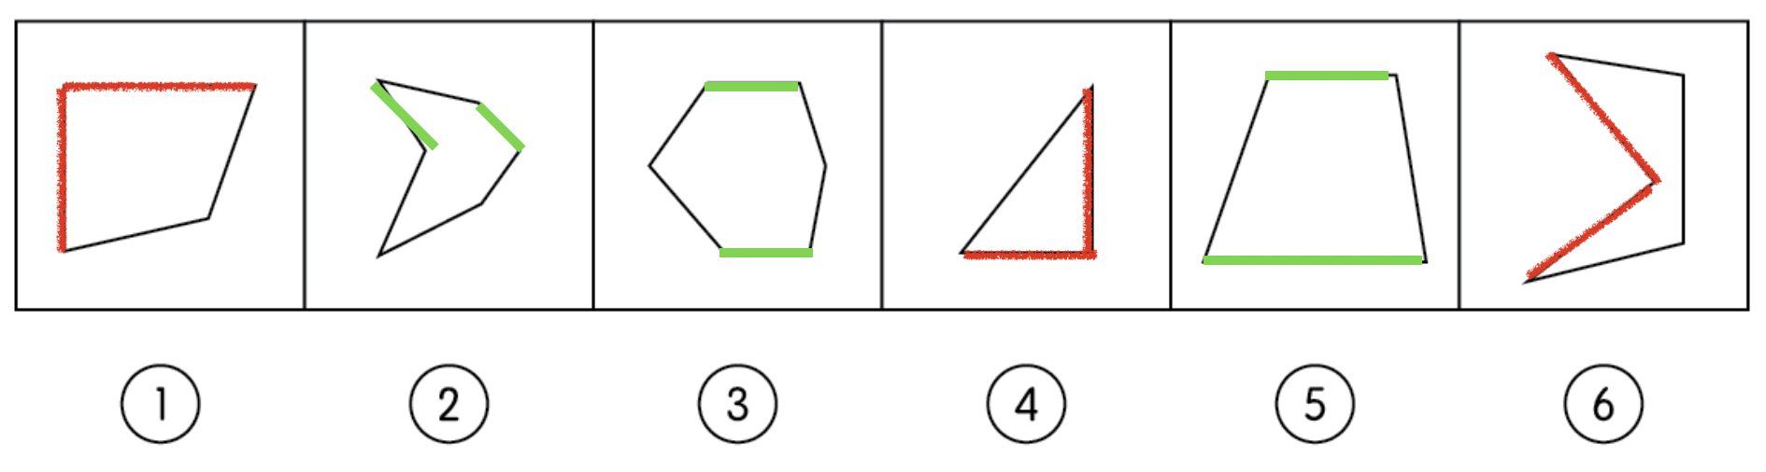

【来源】 2016年下半年事业单位联考《职测》真题（A类）第54题,2016年下半年事业单位联考《职测》真题（B类）第54题,2016年下半年事业单位联考《职测》真题（C类）第49题,事业单位D类模拟卷4第39题

第40题
【知识点】 位置类
【答案】 D
【解析】 本题属于位置类，主要考查形的静态位置关系。
图①④⑥圆形在方形里边， 图②③⑤圆形在方形外边。
因此本题选择D选项。
【来源】 2016年下半年事业单位联考《职测》真题（A类）第55题,2016年下半年事业单位联考《职测》真题（B类）第55题,2016年下半年事业单位联考《职测》真题（C类）第50题,【长线班】判断1-图形推理1第68题,事业单位D类模拟卷4第40题

第41题
【知识点】 语句填空
【答案】 A
【解析】 语句填空题。通读文段，根据横线位置作答。
横线处在尾句，起到总结前文的作用。前文中通过一系列的疑问句，主要描述了《诗经》中的场景引起人们的好奇，故A项“对《诗经》中所呈现风景的好奇”是对前文的总结。
B项“用一部古代文学作品来按图索骥”不是对前文“好奇心”的总结，且“按图索骥”比喻按照线索去寻求，是做事的方法，不是动力。排除B。
C项，“美景”概括不全面，“这种芦苇凝霜的景致还可以找寻得到吗？”通过这一文句可知，前文并非仅侧重于《诗经》中存在美景，而是指对《诗经》中景象的好奇。故排除C。
D项，文中是通过对诗经的描述，引发人们对诗歌中场景的好奇，而不是强调“微妙情思”，故排除D。
因此本题选Ａ。
【来源】 20国考“押真准模拟卷”（二）第52题,事业单位D类模拟卷4第41题,23省考冲刺模拟卷2第25题

第42题
【知识点】 标题选择
【答案】 C
【解析】 标题选择题。
先找主旨句，再结合语境和选项得到概括性较好的标题。
文段为总分总结构，先提出打麦场消失这一现象，然后叙述消失的过程，结尾重申打麦场消失一事。因此文段主旨应该是“打麦场已经消失了，仅存于回忆”。对比选项，C项最佳，既能体现“记忆中的打麦场消失”，同时和文段中作者的怀念之情相吻合。
A项主体错误，文段不是围绕“收割机”展开。
B项过于笼统，并且作者也没有表现出想要回到过去的意思，只是怀念过去的情景。
D项“美丽的”不是文段的中心意境。
因此本题选C。
【来源】 国考笔试模考大赛·第二季第45题,综合模考第八季第36题,事业单位D类模拟卷4第42题

第43题
【知识点】 细节理解
【答案】 C
【解析】 细节理解题。通读文段，定位原文。
A项对应文段首句“按病程分为急性和慢性两型”，A项表述正确。
B项对应文段第二句“目前还没有一种特效药能治疗所有的白血病……砒霜也不例外”，B项表述正确。
C项“我国研究中进程缓慢”无中生有，文段并未涉及我国白血病治疗研究的相关内容，C项表述错误。
D项出自文段第二句“有效治疗药物大多数是针对某一亚型，砒霜也不例外”，即砒霜是针对某一亚型的有效治疗药物，D项表述正确。
因此本题选C。
【来源】 押题预测模考（3）第49题,2020省考押题预测模考第5季第55题,事业单位D类模拟卷4第43题,23省考冲刺模拟卷2第41题

第44题
【知识点】 意图判断
【答案】 D
【解析】 意图判断题。先找主旨句，再结合语境和选项分析有无引申含义。
文段为分—总结构，背景铺垫—举例说明—得出结论。文段首先引入了“杀猪卖肉与名校生”的事件，交代了背景；接下来举了具体的关于某人的例子来说明人们态度的变化；随后用转折词“然而”引出作者的结论:人们还是以成败论英雄，舆论对择业的看法并没有改变。整个文段的主旨在于“然而”之后的部分。
对比选项，D项是针对文段的主旨提出的一个主张，是对主旨句的合理引申，正确。
A项与主旨句含义不符，主旨句没有强调“高校毕业生”，它谈论的是大家对
“择业”的看法。排除。
B项对主旨句的概括不准确，主旨句强调的是人们对“择业”的看法有问题，而不是对“舆论”进行批判。排除。
C项话题过大，本文论述的是“如何看待择业”，而不是如何看待热点新闻。排除。
因此本题选D。
【来源】 20省考预测冲刺卷2第45题,事业单位D类模拟卷4第44题,23国考冲刺模拟卷1第59题,24国考冲刺模拟卷3第59题

第45题
【知识点】 下文推断
【答案】 A
【解析】 下文推断题。通读文段，重点看文段最后一层内容。
文段为分总分结构，首先引出话题，指出监管部门对金融市场乱象的集中整治取得了阶段性的结果。“但是”转折，转折之后引出重点话题，即仍然存在问题。后文围绕问题展开论述。故接下来应围绕总句进一步展开论述，既然提到了整治仍然存在问题，那后文最有可能提及的是整治工作应该如何更好地进行，给出对策。故A项“整治工作的新要点”表述正确，和后文话题一致，且具有延伸性。
B项，对应尾句内容，和尾句内容重复，排除B。
C项“成果巩固”与文中最后一层语意存在矛盾，转折之后强调其存在问题，故“成果巩固”与后文话题不一致，排除C。
D项“反弹回潮”表述错误，反弹指问题已经解决之后，又重新出现，而文中论述的是在整治过程中依然存在问题，即问题一直都没有解决。故D项表述有误，排除D。
因此本题选A。
【来源】 20国考“押真准模拟卷”（一）第56题,2020省考押题预测模考第1季第56题,事业单位D类模拟卷4第45题,23省考冲刺模拟卷3第22题

第46题
【知识点】 多定义
【答案】 B
【解析】 本题属于多定义，主要考查多定义辨析。根据定义，A选项6的因数有1、2、3、6，和为12不超过6∗2，故排除；B选项12的因数有1、2、3、4、6、12，和为28超过12∗2，为超完满数；C选项16的因数有1、2、4、8、16，和为31不超过16∗2，故排除；D选项28的因数有1、2、4、7、14、28，和为56不超过28∗2，故排除。因此本题选择B选项。
【来源】 2016年下半年事业单位联考《职测》真题（C类）第56题,事业单位D类模拟卷4第46题

第47题
【知识点】 单定义
【答案】 C
【解析】 本题属于单定义，主要考查脉络类。题干描述的公式为：影响因子＝前两年发表的论文在统计当年的被引用总次数／前两年内发表的论文总数，C选项固定了分母，结果与分子正相关。A选项的分子不固定，B选项的分母不固定，故排除。D选项引申描述了影响因子与论文质量的关系，属于猜测，而且存在混淆平均数和具体数据的谬误，故排除。因此本题选择C选项。
【来源】 2016年下半年事业单位联考《职测》真题（C类）第57题,事业单位D类模拟卷4第47题

第48题
【知识点】 多定义
【答案】 C
【解析】 本题属于多定义，主要考查“辨析型”中选是的题目。
（1）归谬法：假设一个命题成立，由此推出错误，从而得出该命题不成立；
（2）反证法：假设一个命题不成立，由此推出错误，从而得出该命题成立。
A项：并未体现对假设一个命题成立或不成立，不属于归谬法，排除。
B项：先假设“太阳是围绕地球运转”这个命题不成立，推出了错误，从而得到原命题成立，是反证法，不属于归谬法，排除。
C项：先假设“人死后由灵魂存在”这个命题成立，推出了错误，从而得到原命题不成立，属于归谬法，当选。
D项：先假设“人不是由猴子进化而来”这个命题不成立，推出了错误，从而得到原命题成立，是反证法，不属于归谬法，排除。
因此本题选择C。
【来源】 2016年下半年事业单位联考《职测》真题（A类）第65题,2016年下半年事业单位联考《职测》真题（C类）第58题,2016年下半年事业单位联考《职测》真题（D类）第60题,事业单位D类模拟卷4第48题

第49题
【知识点】 多定义
【答案】 A
【解析】 本题属于多定义，主要考察匹配型。B选项是招揽定价；C选项是尾数定价；D选项是声望定价。A选项属于锚定效应，没有运用上述三个定价策略。因此本题选择A选项。
【来源】 2016年下半年事业单位联考《职测》真题（A类）第58题,2016年下半年事业单位联考《职测》真题（C类）第59题,事业单位D类模拟卷4第49题

第50题
【知识点】 单定义
【答案】 B
【解析】 本题属于单定义，主要考察脉络型。睡眠效应说的是“传播效果”与“时间”的关系。A选项是随着时间推移效果下降；C选项和D选项是随着时间推移效果上升，均属于睡眠效应。B选项说的是“传播效果”和“不同演讲者”之间的关系，不属于睡眠效应。因此本题选择B选项。
【来源】 2016年下半年事业单位联考《职测》真题（A类）第59题,2016年下半年事业单位联考《职测》真题（C类）第60题,事业单位D类模拟卷4第50题

第51题
【知识点】 数量类
【答案】 C
【解析】 本题属于数量类，主要考查的是交点个数规律。图形从左到右交点的个数分别是9，8，7，6，5，故问号处应有4个交点，故本题正确答案为C。
【来源】 国考笔试模考大赛·第二季第76题,事业单位D类模拟卷4第51题

第52题
【知识点】 重构类
【答案】 A
【解析】 本题属于重构类，根据描点法可以排除B、C选项，D选项中出现了一个平面图形中没有出现过的面，可以排除，故本题选择A选项。
【来源】 模拟预测模考大赛·第一季第76题,19公考长线班学员摸底测试（一）第76题,19公考长线班学员摸底测试（二）第73题,综合模考第四季第81题,模考周（六）第73题,事业单位D类模拟卷4第52题

第53题
【知识点】 数量类
【答案】 C
【解析】 本题属于数量类，主要考查线段数量，题干中的各图形均符合竖直线段数量减水平线段数量等于1的规律，选项中只有C选项符合这一规律，故本题选择C选项。
【来源】 模拟预测模考大赛·第一季第75题,19公考长线班学员摸底测试（一）第75题,19公考长线班学员摸底测试（二）第72题,综合模考第四季第80题,事业单位D类模拟卷4第53题

第54题
【知识点】 重构类
【答案】 C
【解析】 本题属于重构类，主要考查平面展开图。根据描点法可以快速得到A选项，B选项和D选项中心点在平面图中有矛盾。同时十字交叉面右侧为三角形面，上是三角形中间有竖线面，无矛盾。因此本题选择C选项。
【来源】 综合模考第九季第77题,模考周（三）第75题,事业单位D类模拟卷4第54题

第55题
【知识点】 重构类
【答案】 D
【解析】 本题属于重构类，主要考查平面展开图。
A项出现了在展开图中没有出现过的阴影面，排除；
B项两个三角形面同时出现，两个三角形面属于相对面，不能同时出现，排除；
C项通过描点法，排除；
D项可以折出，为正确选项。
因此本题选D。
【来源】 综合模考第十二季第77题,模考周（四）第75题,事业单位D类模拟卷4第55题

第56题
【知识点】 映射类
【答案】 D
【解析】 本题属于映射类，主要考查必要条件。
题干中：风是风媒花授粉的必要条件。
A项：蔬菜不一定非要在温室里育苗，在其他地方也可以，并非必要条件，排除；
B项：果树不一定非要雨水才能增产，并非必要条件，排除；
C项：小麦不一定非要雪才能丰收，并非必要条件，排除；
D项：绿色植物必须要有阳光才能进行光合作用，阳光是绿色植物光合作用的必要条件，与题干关系一致，当选。
因此本题选D。
【来源】 2016年下半年事业单位联考《职测》真题（A类）第71题,2016年下半年事业单位联考《职测》真题（C类）第66题,2016年下半年事业单位联考《职测》真题（D类）第66题,事业单位D类模拟卷4第56题

第57题
【知识点】 映射类
【答案】 A
【解析】 本题属于映射类，主要考查顺承关系。
题干中：三个动作符合时间先后的顺承关系，先举报，再立案，最后抓捕。
A项：先询价，再订购，之后可能会出现退货，属于顺承关系，与题干关系一致，当选；
B项：加速和减速之间没有明确的先后顺序，排除；
C项：先普查，再统计，最后发步，词语顺序与题干不同，排除；
D项：先谈判，再签约，最后出售，词语顺序与题干不同，排除。
因此本题选A。
【来源】 2016年下半年事业单位联考《职测》真题（A类）第72题,2016年下半年事业单位联考《职测》真题（C类）第67题,2016年下半年事业单位联考《职测》真题（D类）第67题,事业单位D类模拟卷4第57题

第58题
【知识点】 映射类
【答案】 A
【解析】 本题属于复合类，主要考查组成关系和原材料-成品关系。
题干中：内胆是暖瓶的组成部分，金属是内胆的原材料。
A项：灯芯是煤油灯的组成部分，棉绳是灯芯的原材料，与题干关系一致，当选；
B项：栽培皿不是实验室的组成部分，与题干关系不一致，排除；
C项：镜头是相机的组成部分，但光圈也是镜头的组成部分，与题干关系不一致，排除；
D项：桨是游船的组成部分，木材是桨的原材料，但词语位置不一致，排除。
因此本题选A。
【来源】 2016年下半年事业单位联考《职测》真题（A类）第73题,2016年下半年事业单位联考《职测》真题（C类）第68题,2016年下半年事业单位联考《职测》真题（D类）第68题,事业单位D类模拟卷4第58题

第59题
【知识点】 映射类
【答案】 C
【解析】 本题属于映射类，主要考查对应关系。
A项：根据证据来破案，但是灯塔和捕捞没有明显逻辑关系，前后不一致，排除；
B项：警察破案，但是灯塔和旅行没有明显逻辑关系，前后不一致，排除；
C项：破案需要线索的指引，航行需要灯塔的指引，前后关系一致，当选；
D项：破案和案情无明显逻辑关系，轮船航行需要灯塔指引，前后不一致，排除。
因此本题选C。
【来源】 2016年下半年事业单位联考《职测》真题（A类）第74题,2016年下半年事业单位联考《职测》真题（B类）第64题,2016年下半年事业单位联考《职测》真题（C类）第69题,2016年下半年事业单位联考《职测》真题（D类）第69题,事业单位D类模拟卷4第59题

第60题
【知识点】 集合类
【答案】 D
【解析】 本题属于集合类，主要考查种属关系。
A项：食品行业属于轻工业，并非重工业，赤潮受到气象的影响，前后不一致，排除；
B项：食品行业和纺织业属于并列关系，赤潮是一种自然灾害，属于种属关系，前后不一致，排除；
C项：小麦是食品行业中制造食品的原材料，赤潮是海藻不正常增殖导致，前后不一致，排除；
D项：食品行业是一种轻工业，赤潮是一种海洋灾害，均是种属关系，前后一致，当选。
因此本题选D。
【来源】 2016年下半年事业单位联考《职测》真题（A类）第75题,2016年下半年事业单位联考《职测》真题（B类）第65题,2016年下半年事业单位联考《职测》真题（C类）第70题,2016年下半年事业单位联考《职测》真题（D类）第70题,事业单位D类模拟卷4第60题

第61题
【知识点】 映射类
【答案】 A
【解析】 本题属于映射类，主要考查因果关系。生病可能导致死亡（生病是死亡的一个原因），但死亡并不是生病必然的结果（生病的结果可以死亡，也可以不死亡）。同理投资可能导致亏损，但亏损并不是投资的必然结果。B选项中竞选和合作没有明显因果关系；C选项面试不是签约的原因，面试是签约前面一个必要的流程；D选项一般来说，二氧化碳必然造成温室效应。因此本题选择A选项。
【来源】 国考笔试模考大赛·第一季第103题,综合模考第八季第100题,模考周（三）第94题,事业单位D类模拟卷4第61题

第62题
【知识点】 映射类
【答案】 C
【解析】 本题属于映射类，主要考查属人物-地点-行为的对应。注意中间词汇医院是一个地点名词，军营也是一个地点名词。因此本题选择C选项。
【来源】 国考笔试模考大赛·第二季第103题,事业单位D类模拟卷4第62题

第63题
【知识点】 映射类
【答案】 B
【解析】 本题属于映射类，主要考查事物发展顺序。A选项检录应该在比赛之前，在报名之后；C选项对应货币贬值和物价上升的是通货膨胀；D选项奴隶社会应该在原始社会之后，在封建社会之前。因此本题选择B选项。
【来源】 国考笔试模考大赛·第一季第102题,综合模考第八季第99题,模考周（三）第93题,事业单位D类模拟卷4第63题,23省考冲刺模拟卷1第104题

第64题
【知识点】 集合类
【答案】 A
【解析】 本题属于集合类，主要考查种属关系。书法是一门艺术，抢劫是一种犯罪。因此本题选择A选项。
【来源】 国考笔试模考大赛·第二季第102题,事业单位D类模拟卷4第64题

第65题
【知识点】 单定义
【答案】 A
【解析】 本题属于单定义，主要考查脉络类，波特定律主要是说员工在接受批评的时候会只记得开头，而没有认真去听中间部分对于问题的剖析，那么想要避免波特定律的发生，应该采取的是把问题剖析放在前面，批评和不满态度的表达放在后面，这样员工就能听进你对问题的具体看法。选项A符合这一方式，故本题选择A选项。
【来源】 模拟预测模考大赛·第四季第100题,综合模考第七季第105题,模考周（五）第100题,事业单位D类模拟卷4第65题

第66题
【知识点】 论证类
【答案】 D
【解析】 本题属于论证类，主要考查观点型。
论点：蚜虫体内的类胡萝卜素帮助蚜虫进行光合作用，生产能量ATP。
A项：补充对比论证。该项通过含有/不含有类胡萝卜素的蚜虫对比，说明色素越多生产ATP越多，也就是光合作用越旺盛，能够支持，排除；
B项：补充相关论证。该项说明类胡萝卜素分布在捕获阳光的最佳位置，间接说明了色素和能量之间的相关性，进而提升了色素与光合作用之间的相关性，能够支持，排除；
C项：举例论证。该项举例说明橙色蚜虫体内的类胡萝卜素可以吸收光并传递能量，通过举例子支持，排除；
D项：无关选项。该项讨论的是色素沉着和蚜虫颜色受环境影响的问题，都与题干观点无关，话题不一致，不能支持，当选。
因此本题选D。
【来源】 2016年下半年事业单位联考《职测》真题（A类）第78题,2016年下半年事业单位联考《职测》真题（B类）第68题,2016年下半年事业单位联考《职测》真题（C类）第76题,事业单位D类模拟卷4第66题

第67题
【知识点】 分析推理
【答案】 A
【解析】 本题属于分析推理，主要考查最大信息优先。
（1）李菲监控飞龙；（2）李菲和关铮没有监控同一机组；（3） 邓芳和关铮监控同一台机组；（4）如果孟明监控圣物，那么孔秀也监控圣物；（5）每人只固定监控其中一台机组，并且每台机组至少有一人监控。
李菲和关铮均出现了2次，结合（1）、（2）、（3）可知，李菲监控飞龙，邓芳和关铮一起监控烈鸟或者圣物。根据提干信息无法推出结论，考虑代入法。
A项，如果只有孔秀监控圣物，那么邓芳和关铮监控烈鸟，李菲监控飞龙，孟明监控飞龙或者烈鸟，与题干不矛盾，所有只有孔秀监控圣物是可以的，当选。
B项，孔秀、关铮、邓芳都监控烈鸟，根据（4）可知孟明不监控圣物，根据（1）可知，李菲不监控圣物，也就是说没有人监控圣物，与条件“每台机组至少有一人监控”矛盾，排除。
C项，李菲监控飞龙，而邓芳和关铮一起监控烈鸟或者圣物，所以李菲和邓芳不可能监控同一机组，排除。
D项，有3人监控飞龙，那么只能是李菲、孟明和孔秀监控飞龙，而邓芳和关铮一起监控烈鸟或者圣物，说明烈鸟或者圣物肯定有一组没人监控，与条件“每台机组至少有一人监控”矛盾，排除。
因此本题选A。
【来源】 2016年下半年事业单位联考《职测》真题（C类）第77题,事业单位D类模拟卷4第67题

第68题
【知识点】 分析推理
【答案】 B
【解析】 本题属于分析推理，主要考查最大信息优先。根据上题的推理，A选项错误，孔秀和邓芳可以在同一机组。B选项正确，在各种情况中飞龙没有出现过三个人同时监控。C选项错误，孟明和孔秀可以不在同一组。D选项错误，孔秀可能会去监控飞龙。故本题选择B选项。
【来源】 2016年下半年事业单位联考《职测》真题（C类）第78题,事业单位D类模拟卷4第68题

第69题
【知识点】 分析推理
【答案】 A
【解析】 本题属于分析推理，主要考查最大信息优先。从题干中先抽象出确定信息。（1）李菲监控飞龙；（2）李菲和关铮没有监控同一机组；（3）邓芳和关铮没有监控同一台机组，那么邓芳与李菲也不监控同一机组，也就是说邓芳不监控飞龙。（4）如果孟明监控圣物，那么孔秀也监控圣物。换成选言命题：孟明不监控圣物或孔秀监控圣物。换成逆否命题：如果孔秀不监控圣物，那么孟明不监控圣物。故本题选择A选项。
【来源】 2016年下半年事业单位联考《职测》真题（C类）第79题,事业单位D类模拟卷4第69题

第70题
【知识点】 分析推理
【答案】 B
【解析】 本题属于分析推理，主要考查最大信息优先。根据前面的分析发现确定邓芳的情况时并不能确定唯一情况，故排除C、D。而对于孟明，如果确定他监控圣物，那么孔秀也监控圣物，而邓芳和关铮一组就只能监控烈鸟，五个人的情况全部确定。故本题选择B选项。
【来源】 2016年下半年事业单位联考《职测》真题（C类）第80题,事业单位D类模拟卷4第70题

第71题
【知识点】 论证类
【答案】 D
【解析】 本题属于论证类，主要考查举例归纳论证。
A选项、B选项和C选项分别解释了“大头、大耳、无鼻子的样子”，而D选项解释的是手指数量的变化，题干中没有涉及到。
因此本题选D。
【来源】 国考笔试模考大赛·第一季第115题,综合模考第九季第110题,事业单位D类模拟卷4第71题

第72题
【知识点】 论证类
【答案】 C
【解析】 本题属于论证类，主要考查单观点削弱。题干中“20世纪80年代末它们在古巴最后一次被人发现”，而“20世纪90年代末有人在美国南部发现了象牙嘴啄木鸟的踪影”说明至少在那个时候象牙嘴啄木鸟尚未灭绝，用事实反驳推断。B选项和C选项也有一定削弱力度，但不如C选项明确。因此本题选择C选项。
【来源】 国考笔试模考大赛·第一季第113题,综合模考第九季第108题,事业单位D类模拟卷4第72题,23省考冲刺模拟卷3第104题

第73题
【知识点】 论证类
【答案】 B
【解析】 本题属于论证类，主要考查举例归纳论证。
已知前提：在疟疾流行的地区，很多孩子在感染疟疾几次后才对疟疾具有免疫力；
已知结论：孩子的免疫系统在受到疟原虫的一次攻击后只能产生微弱的反应，而必须被攻击多次后才能产生有效的免疫反应。
B选项说明并非多次才有作用，而是有多种类型攻击。
其他选项都与次数无关，主体不一致。
因此本题选B。
【来源】 国考笔试模考大赛·第二季第112题,综合模考第九季第114题,模考周（三）第110题,事业单位D类模拟卷4第73题

第74题
【知识点】 论证类
【答案】 C
【解析】 本题属于论证类，主要考查原因解释。本文看似加强的题目，实际上是对迟到原因的分析。A选项、B选项和D选项都是主观原因，如果乙今天按时下班，并且提醒自己带着电影票，不要迟到，是可以按时到达的。但是C选项是客观原因，堵车是乙不能控制的，尤其是“在每天的这个时段，乙从单位到电影院的路上会严重堵车”，就很有可能迟到。因此本题选择C选项。
【来源】 国考笔试模考大赛·第一季第111题,综合模考第九季第106题,模考周（三）第107题,事业单位D类模拟卷4第74题

第75题
【知识点】 论证类
【答案】 B
【解析】 本题属于论证，主要考查演绎论证。
题干论点：吃钙片能够补充人体所需钙。
A项：喝牛奶吃鸡蛋能补充人体所需钙，并不能说明吃钙片就不能补充了，否定了原因，肯定了结果，属于无关选项，排除；
B项：钙片必须结合维生素D才能够补充人体所需钙，能够削弱，为正确选项；
C项：吃钙片会引起其他疾病，并没有说明是否能够补充人体所需钙，属于无关选项，排除；
D项：钙片有助于预防骨质疏松说明钙片补充了人体所需的钙并被骨骼所利用，能够加强，排除。
因此本题选B。
【来源】 综合模考第十二季第108题,模考周（四）第110题,事业单位D类模拟卷4第75题

第76题
【知识点】 排列几何
【答案】 C
【解析】 本题为排列组合中的染色问题。D县与其他县接触最多，先染色D。需要分类讨论，第一类，假设A和E同色，则D有四种选择，A和E有三种选择，B和C各有两种选择，共有4×3×2×2＝48种；第二类，假设A和E不同色，则D有四种选择，A有三种选择，E有两种选择，ADE颜色各不相同所以B只剩一种涂色方法，而C只与AD相邻，还有两种方法，共有4×3×2×1×2＝48种，根据分类相加，共有96种。因此本题选C。
【来源】 2016年下半年事业单位联考《职测》真题（C类）第86题,事业单位D类模拟卷4第76题

第77题
【知识点】 二集合容斥
【答案】 A
【解析】 本题为容斥问题。【方法一】根据容斥原理可知，至少喜欢武术类和天文类图书之一的学生有2500＋3000－1000＝4500，所以二者都不喜欢的有6000－4500＝1500，而“二者都不喜欢的学生中有50％喜欢历史类”，所以二者都不喜欢的学生中有1500×50％＝750喜欢历史，而喜欢历史的人数是6000×30％＝1800，所以至少喜欢武术类和天文类二者之一的人中喜欢历史的有1800－750＝1050，所以不喜欢历史书的学生中，至少喜欢武术类和天文类图书之一的学生有4500－1050＝3450人。因此本题选A。【方法二】喜欢历史类的有6000×30％＝1800人，则不喜欢历史类的有6000－1800＝4200人，且根据条件4可知，存在3种都不喜欢的，则答案一定小于4200，只有A符合。因此本题选A。
【来源】 2016年下半年事业单位联考《职测》真题（C类）第87题,事业单位D类模拟卷4第77题

第78题
【知识点】 策略制定
【答案】 B
【解析】 想花费最少，要尽量多的买价格低的书籍，根据条件2可知，应该尽量先买武术类书籍，再买历史类，最后买天文类，但打折使得情况更复杂，要综合考虑。根据87题的分析和本题条件“喜欢历史类书籍的学生都不喜欢武术类书籍”，可以画出人数分布图如下：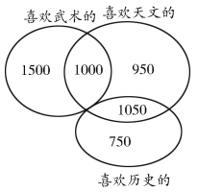则先买武术类2500本，共2500×20×0.6＝30000元，由于只喜欢天文的有950人，即至少买950本天文书籍，需要950×30×0.9＝25650元，而买1000本，则可打八折，需要花费1000×30×0.8＝24000元，更划算，此时再需要买历史类书籍950＋1050＋750－1000＝1750本，花费1750×25×0.7＝30625元，综上一共花费了30000＋24000＋30625＝84625元。因此本题选B。
【来源】 2016年下半年事业单位联考《职测》真题（C类）第88题,事业单位D类模拟卷4第78题

第79题
【知识点】 策略制定
【答案】 C
【解析】 题目较复杂，但是从选项入手更为简单，所以采用代入排除。A选项，可用于购买武术书籍的经费为150000－2000×30×70％－750×25×90％＝91125元，武术类可购买6000本，进入5折区间（即10元/本），共购买9112本，总共购买了2000＋750＋9112＝11862本；代入B选项，可算得武术类可购买8800本，共11800本；代入C选项，可算得武术类可购买8812本，共12062本；代入D选项，可算得武术类可购买8500本，共12000本。因此本题选C。
【来源】 2016年下半年事业单位联考《职测》真题（C类）第89题,事业单位D类模拟卷4第79题

第80题
【知识点】 现期平均数
【答案】 A
【解析】 本题为现期平均值问题。根据图形“总收入”栏可知，2014年1～9月的总收入为22400.9亿元，则平均每月的收入＝22400.9/9≈2500亿元。因此本题选A。
【来源】 2016年下半年事业单位联考《职测》真题（C类）第90题,事业单位D类模拟卷4第80题

第81题
【知识点】 简单计算
【答案】 A
【解析】 本题为简单计算问题。 定位文字材料第二段可知，2020年10月，水电同比增长25.4%,较上月加快了2.6个百分点…火电下降1.5%,上月为增长0.2%,则2020年9月水电发电同比增速为25.4%-2.6%=22.8%,2020年9月火电发电同比增速为0.2%,（注意“上月为增长0.2%”，即上月增速是0.2%,无需加减运算），则水电增速-火电增速=22.8%-0.2%=22.6%,即高了22.6个百分点，因此本题选A。
【来源】 21省考押真准卷1第101题,事业单位D类模拟卷4第81题,23国考冲刺模拟卷1第111题

第82题
【知识点】 基期量计算
【答案】 D
【解析】 本题为基期量计算问题。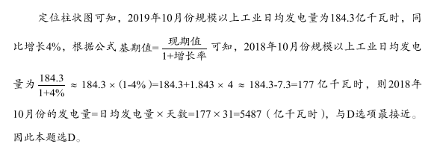
【来源】 21省考押真准卷1第102题,事业单位D类模拟卷4第82题,23国考冲刺模拟卷1第112题

第83题
【知识点】 基础增长量
【答案】 C
【解析】 本题为基础增长量计算问题。 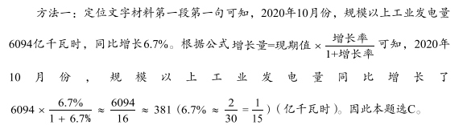
方法二：定位上图可知，2020年10月份、2019年10月份规模以上日均发电量分别为196.6亿千瓦时、184.3亿千瓦时，则其日均同比增长量为196.6-184.3=12.3（亿千瓦时），则月同比增长量=日同比增长量x天数=12.3x31=381.3。因此本题选C。
【来源】 21省考押真准卷1第103题,事业单位D类模拟卷4第83题,23国考冲刺模拟卷1第113题

第84题
【知识点】 现期平均数
【答案】 C
【解析】 本题为现期平均数计算问题。 定位柱状图可知，2020年1一2月份，日均发电量为171.1亿千瓦时，3月份日均发电量为178.2亿千瓦时，2020年1-3月份分别有31、29、31天，则1季度日均发电量=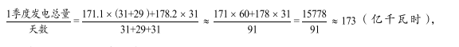与C选项接近。因此本题选C。
【秒杀技巧】根据混合平均数的原理，整体平均数必然在各部分平均数之间，即 1季度日均发电量必然在3个月份日均发电量之间，即介于171.1-178.2亿千瓦时之间,只有C选项符合，因此可秒C。
【来源】 21省考押真准卷1第104题,事业单位D类模拟卷4第84题,23国考冲刺模拟卷1第114题

第85题
【知识点】 综合分析
【答案】 D
【解析】 本题为综合分析问题。 A选项：定位文字材料可知，2020年9月份，火电增速为0.2%；核电增速为7.4%。前者低于后者，正确。注意“上月为”即为“上月是”。 B选项：定位文字材料可知，2020年1-10月份，规模以上工业发电量60288亿千瓦时，同比增长1.4%,根据公式：可知,2019年1-10月份，规模以上工业发电量为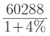=60288/1.014，首位商5,不到6,即不超过6万亿千瓦时，正确。 C选项：定位柱状图可知，2020年1—2月份规模以上工业日均发电量同比增速为-8.2%。根据混合增速原理，总体增速介于各部分增速之间，即1—2月份总体增速介于1月份增速和2月份增速之间，总体增速为负值，则必然有一个月份的增速低于-8.2%。即发电量同比下降，也就是1、2月份中至少有一个月份发电量同比下降，正确。 D项：定位文字材料第一段可知，2020年10月份，规模以上工业发电量6094亿千瓦时，题干要求10月份发电量＜，即10×(10月发电量）＜（1-10月发电量），很明显，6094×10=60940＞60288亿千瓦时，并非低于，错误。
因此本题选D。
【来源】 21省考押真准卷1第105题,事业单位D类模拟卷4第85题,23国考冲刺模拟卷1第115题

第86题
【知识点】 实验设计
【答案】 D
【解析】 实验样品如果增加，可以大大增加实验结果的可靠性，避免偶然因素（比如李某的身体特殊，其不同部位的触觉敏感性不能代表所有人的身体的触觉敏感性），因此本题选D。其他三项都是针对李某这一个例而进行的改进，无法排除实验样本的偶然性，在增加实验可靠性上不如D选项。
【来源】 2016年下半年事业单位联考《职测》真题（C类）第96题,事业单位D类模拟卷4第86题

第87题
【知识点】 实验设计
【答案】 B
【解析】 根据实验结果，当笔尖接触不同的身体部位，有的部位能分辨出笔尖个数，有的不能，所以该实验研究目的就是不同身体部位的触觉敏感性差异。A项，皮肤厚度与触觉灵敏度不是等价的概念，厚度不同是否能推出灵敏度不同有待商榷，错误。B项，不同部位灵敏度不同，会直接导致实验结果（能分辨出笔尖个数或者不能分辨出个数），正确。C项，不能解释身体部位不同导致分辨笔尖个数的能力不同，错误。D项，大脑反应速度不同，只能说明“快慢”，不能说明触觉敏感性的不同，错误。因此本题选B。
【来源】 2016年下半年事业单位联考《职测》真题（C类）第97题,事业单位D类模拟卷4第87题

第88题
【知识点】 实验设计
【答案】 A
【解析】 根据实验结果“当你面对着门的时候，泡沫塑料袋是暗的”可知，转动一圈后，又回到开始时的状态，所以小球（泡沫塑料袋）为完全暗的。因此本题选A。
【来源】 2016年下半年事业单位联考《职测》真题（C类）第98题,事业单位D类模拟卷4第88题

第89题
【知识点】 实验设计
【答案】 C
【解析】 泡沫塑料袋当做月球，台灯当做太阳，“你”当做地球。当你面对门时，月球（泡沫塑料袋）位于太阳（台灯）和地球（你）之间，在地球上只能看到月球黑暗的一面；当你开始慢慢转动的时候，月亮（泡沫袋被照亮的部分）开始变大；当你继续转动身体，月亮开始变小，这就是月亮的盈亏过程，因此本题选C。A项，从（4）可知，当面对门时，太阳是可以照到地球的，而日食时你（地球）是看不见太阳（台灯）的，所以不可能是日食，错误。B项，当你（地球）背对着门的时候小球（月球）是被完全照亮的，不是月食，错误。D项，太阳的东升西落是因为地球的自转，而实验一直在观察泡沫塑料袋（月亮），与东升西落无关，排除。
【来源】 2016年下半年事业单位联考《职测》真题（C类）第99题,事业单位D类模拟卷4第89题

第90题
【知识点】 实验设计
【答案】 C
【解析】 该实验理解的天文现象就是月亮的盈亏，也叫月相变化。该现象是由月亮绕地球的公转引起的，与地球和月亮的自转都没有关系。因此本题选C。
【来源】 2016年下半年事业单位联考《职测》真题（C类）第100题,事业单位D类模拟卷4第90题

